**Penerapan Algoritma Support Vector Machine dan Scale Invariant Feature Transform untuk Pengenalan Tulisan Tangan pada Karakter Hanacaraka Aksara Jawa**

# **TUGAS AKHIR**



**Disusun oleh :**

**Rama Tri Agung  
123180053**

**PROGRAM STUDI INFORMATIKA**

**JURUSAN INFORMATIKA**

**FAKULTAS TEKNIK INDUSTRI**

**UNIVERSITAS PEMBANGUNAN NASIONAL “VETERAN”**

**YOGYAKARTA**

**2022**

# **HALAMAN PENGESAHAN PEMBIMBING**

**PENERAPAN ALGORITMA SUPPORT VECTOR MACHINE DAN SCALE INVARIANT FEATURE TRANSFORM UNTUK PENGENALAN TULISAN TANGAN PADA KARAKTER HANACARAKA AKSARA JAWA**



Disusun Oleh:  
Rama Tri Agung  
123180053

Telah diuji dan dinyatakan lulus pada tanggal ……….. oleh:

Pembimbing II

Mangaras Yanu Florestiyanto, S.T., M.Eng.  
NIP/ NIK. 2 8201 13 0425 1

Mengetahui,   
Koordinator Program Studi

Dr. Heriyanto, A. Md, S. Kom, M. Cs  
 NIK. 2 7706 11 0301 1

Menyetujui,

Pembimbing I

Dessyanto Boedi Prasetyo,S.T.,M.T.  
NIP/ NIK. 2 7512 00 0229 1

# **HALAMAN PENGESAHAN PENGUJI**

**PENERAPAN ALGORITMA SUPPORT VECTOR MACHINE DAN SCALE INVARIANT FEATURE TRANSFORM UNTUK PENGENALAN TULISAN TANGAN PADA KARAKTER HANACARAKA AKSARA JAWA**



Disusun Oleh:  
Rama Tri Agung  
123180053

Telah diuji dan dinyatakan lulus pada tanggal ……….. oleh:

Penguji IV

Wilis xxxx M. Kom  
NIP/ NIK. 2 7604 00 0226 1

Penguji III

Dr. xxx., M.Cs.  
NIP/ NIK. 2 7706 11 0301 1

Penguji II

Yuli xxx M.T.  
NIP/ NIK. 2 7107 98 0180 1

Menyetujui,

Penguji I

Dr. xxx., M.Kom.  
NIP/ NIK. 2 6811 96 0066 1

# **PERNYATAAN BEBAS PLAGIASI**

Saya yang bertanda tangan di bawah ini :

Nama : Rama Tri Agung  
NIM : 123180053  
Fakultas/Prodi : Teknik Industri/Informatika

dengan ini saya menyatakan bahwa judul Tugas Akhir

**Penerapan Algoritma Support Vector Machine dan Scale Invariant Feature Transform untuk Pengenalan Tulisan Tangan pada Karakter Hanacaraka Aksara Jawa**

adalah hasil kerja saya sendiri dan benar bebas dari plagiasi kecuali cuplikan serta ringkasan yang terdapat di dalamnya telah saya jelaskan sumbernya (Sitasi) dengan jelas. Apabila pernyataan ini terbukti tidak benar maka saya bersedia menerima sanksi sesuai peraturan Mendiknas RI No 17 Tahun 2010 dan Peraturan Perundang-undangan yang berlaku.

Demikian surat pernyataan ini saya buat dengan penuh tanggung jawab.

Yogyakarta, ……………………

Yang membuat pernyataan

Rama Tri Agung  
NIM. 123180053

# **SURAT PERNYATAAN KARYA ASLI TUGAS AKHIR**

Sebagai mahasiswa Program Studi Teknik Informatika Fakultas Teknologi Industri Universitas Pembangunan Nasional “Veteran” Yogyakarta, yang bertanda tangan dibawah ini, saya:

Nama : Rama Tri Agung

NIM : 123180053

Menyatakan bahwa karya ilmiah saya yang berjudul:

**Penerapan Algoritma Support Vector Machine dan Scale Invariant Feature Transform untuk Pengenalan Tulisan Tangan pada Karakter Hanacaraka Aksara Jawa**

merupakan karya asli saya dan belum pernah dipublikasikan dimanapun. Apabila di kemudian hari, karya saya disinyalir bukan merupakan karya asli saya, maka saya bersedia menerima konsekuensi apa pun yang diberikan Program Studi Teknik Informatika Fakultas Teknologi Industri Universitas Pembangunan Nasional “Veteran” Yogyakarta kepada saya.

Demikian surat pernyataan ini saya buat dengan sebenarnya.

Dibuat di :

Pada tanggal :

Yang menyatakan

Rama Tri Agung

NIM. 123180053

# **ABSTRAK**

# **KATA PENGANTAR**

Yogyakarta, Maret 2022

Penulis

# **DAFTAR ISI**

**TUGAS AKHIR** i

**HALAMAN PENGESAHAN PEMBIMBING** ii

**HALAMAN PENGESAHAN PENGUJI** iii

**PERNYATAAN BEBAS PLAGIASI** iv

**SURAT PERNYATAAN KARYA ASLI TUGAS AKHIR** v

**ABSTRAK** vi

**KATA PENGANTAR** vii

**DAFTAR ISI** viii

**DAFTAR TABEL** ix

**DAFTAR GAMBAR** x

**DAFTAR LAMPIRAN** xi

**BAB I PENDAHULUAN** 1

**1.1.** **Latar Belakang** 1

**1.2.** **Rumusan Masalah** 2

**1.3.** **Batasan Masalah** 2

**1.4.** **Tujuan Penelitian** 2

**1.5.** **Manfaat Penelitian** 2

**1.6.** **Tahapan Penelitian** 2

**1.7.** **Sistematika Penulisan** 4

**BAB II TINJAUAN LITERATUR** 5

2.1. Landasan Teori 5

2.2. Studi Literatur 9

**BAB III** 19

**BAB IV** 22

**BAB V** 23

**5.1.** **Kesimpulan** 23

**5.2.** **Saran** 23

**Daftar Pustaka** 24

# **DAFTAR TABEL**

# **DAFTAR GAMBAR**

# **DAFTAR LAMPIRAN**

# **BAB I PENDAHULUAN**

## **Latar Belakang**

Aksara Jawa "ha-na-ca-ra-ka" merupakan salah satu warisan leluhur bangsa Indonesia (Sari et al., 2018). Aksara Jawa juga bagian dari bahasa Jawa yang melekat dalam budaya Jawa. Namun pengguna bahasa Jawa berkurang jumlahnya dan hanya sedikit remaja yang mengenal aksara Jawa dengan jelas (Setiawan et al., 2019). Pengenalan tulisan tangan (*Handwriting recognition*) merupakan kemampuan komputer dalam menerima dan memproses input tulisan tangan manusia yang dapat dipahami dari sumber seperti dokumen kertas, foto, dan lain-lain. Pengenalan tulisan tangan ini berguna untuk menunjang kelestarian Aksara Jawa sebagai alat atau perangkat lunak yang memiliki kemampuan untuk mengenali tulisan tangan karakter Aksara Jawa secara otomatis (Dewa et al., 2018).

Pengenalan tulisan tangan pada karakter hanacaraka aksara jawa telah diusulkan oleh beberapa penelitian sebelumnya dengan menggunakan metode yaitu *Convolutional Neural Network* (CNN) (Dewa et al., 2018) (Rismiyati et al., 2017) (Wibowo et al., 2018), *K-Nearest Neighbor* (KNN) (Sari et al., 2018), dan *Support Vector Machine* (SVM) (Rismiyati et al., 2018). Pada metode CNN memiliki performa klasifikasi yang sangat baik dalam bidang ini dengan tingkat akurasi yang dapat mencapai 94.57% (Wibowo et al., 2018), CNN juga mahir dalam menangani inputan yang bersifat *noisy* (Rajesh et al., 2016), namun akurasi yang tinggi pada CNN membutuhkan jumlah data training yang banyak (Wibowo et al., 2018) dan dengan metode yang kompleks ini maka arsitekturnya akan cukup sulit dibangun serta dapat terjadinya *overfitting* (Rajesh et al., 2016). KNN adalah metode yang sederhana, efektif, mudah diterapkan, tidak parametrik dan memberikan tingkat kesalahan yang rendah dalam proses pelatihan (Thamilselvana & Sathiaseelan, 2015), metode ini tidak membutuhkan jumlah dataset yang banyak (Sari et al., 2018), tapi kekurangannya pada metode KNN relatif memiliki hasil performa yang kurang baik daripada metode lainnya (Naufal et al., 2021) dan sulit menemukan nilai optimal (Thamilselvana & Sathiaseelan, 2015). Kemudian metode SVM merupakan metode paling efektif dalam klasifikasi, terutama populer dalam klasifikasi teks, memiliki akurasi yang cukup tinggi (Thamilselvana & Sathiaseelan, 2015), tidak memilki masalah dalam *overfitting* (Rajesh et al., 2016), dan tidak membutuhkan jumlah dataset yang sangat besar (Rismiyati et al., 2018). Namun sayangnya, metode ini cukup sulit untuk mencari model parameter yang cocok maupun optimal dalam klasifikasi (Thamilselvana & Sathiaseelan, 2015).

Beberapa penelitian diatas, metode SVM dapat mengatasi masalah penggunaan dataset yang cukup besar dan memiliki performa yang cukup baik, namun penelitian sebelumnya yang menggunakan metode tersebut belum dapat menyaingi akurasi dari metode CNN yang diatas 90% (Rismiyati et al., 2018) (Sari et al., 2018). Untuk dapat meningkatkan akurasi dibutuhkan bantuan fitur ekstraksi, pada penilitian pengenalan tulisan tangan karakter lainnya (Thailand, Bangla dan Latin) telah mengusulkan metode yaitu menggunakan *Scale Invariant Feature Transform Descriptor* (SIFT Descriptor) yang berpengaruh dalam peningkatan akurasi klasifikasi secara signifikan menjadi diatas 95% dan mengungguli performa fitur ekstraksi *Histograms of Oriented Gradients* (HOG) (Surinta et al., 2015).

Sehingga pada penelitian ini pengenalan tulisan tangan pada karakter hanacaraka aksara jawa akan menerapkan metode SVM dengan bantuan SIFT dalam meningkatkan akurasi. Performa kedua metode tersebut akan dibandingkan dan menemukan metode yang paling efektif dalam hal akurasi

## **Rumusan Masalah**

Berdasarkan dari latar belakang, rumusan masalah pada penelitian ini yaitu:

1. Bagaimana menerapkan algoritma SVM dalam klasifikasi pengenalan tulisan tangan aksara jawa dengan *dataset* yang sedikit?
2. Bagaimana menerapkan algoritma SIFT sebagai ekstraksi fitur dalam membantu meningkatkan akurasi klasifikasi?
3. Bagaimana penerapan evaluasi performa akurasi dalam klasifikasi?

## **Batasan Masalah**

Batasan masalah dari penelitian ini yaitu :

1. Klasifikasi dilakukan hanya pada 20 karakter Hanacaraka Aksara Jawa.
2. Sumber data berasal dari *dataset* yang disediakan di internet oleh Kaggle.com.
3. *Dataset* yang digunakan tidak lebih dari 3000 *record*.
4. Analisis dilakukan untuk melihat performa algoritma dalam akurasi klasifikasi

## **Tujuan Penelitian**

Tujuan dari penelitian ini yaitu menerapkan algoritma SVM dengan bantuan SIFT sebagai fitur ekstraksi dalam melakukan klasifikasi tulisan tangan aksara jawa dan mengidentifikasi performa akurasi algoritma yang terbaik dalam melakukan klasifikasi.

## **Manfaat Penelitian**

Hasil penelitian dapat dimanfaatkan dalam bantuan pembelajaran siswa pada instansi pendidikan dan membangun kembali budaya bahasa khas jawa dengan mengenal lebih mudah terhadap karakter-karakternya.

## **Tahapan Penelitian**

Tahapan-tahapan pada penelitian ini menerapkan metode proses dari CRISP-DM merujuk pada penelitian oleh Rasyidi, et al. (2021), Dewa, et al. (2018), dan Schröera, et al. (2021) yang telah dimodifikasi untuk menyesuaikan kebutuhan penelitian, yaitu sebagai berikut:

1. *Business Understanding*

Melakukan studi literatur yang berkaitan dengan penelitian ini yaitu pengenalan tulisan tangan, karakter aksara jawa, metode SVM dan SIFT.

1. *Data Understanding*

Mengumpulkan dan mengeksplorasi *dataset* yang perlu digunakan dalam penelitian ini dan memahami pola serta struktur yang penting dari data gambar tersebut.

1. *Data Preparation*

Melakukan persiapan data sebelum dilatih terhadap model. Beberapa tahap yang dilakukan disini yaitu augmentasi data gambar, *preprocessing* data gambar, fitur ekstraksi SIFT, dan normalisasi fitur serta *splitting* data menjadi *training* dan *testing*.

1. *Modelling*

Melakukan pelatihan data fitur yang telah disiapkan menggunakan model *Support Vector Machine*, serta melakukan *tuning parameter* untuk mencari parameter terbaik dari model SVM tersebut.

1. *Evaluation*

Melakukan evaluasi performa akurasi terhadap model yang telah dibangun dengan beberapa macam skenario pengujian.

1. *Deployment*

Melakukan pengembangan sistem aplikasi berbasis *website* dari hasil model yang telah selesai dilatih dan diuji dengan baik. *Deployment* ini fase terakhir yang berguna untuk menyediakan interaksi pengguna terhadap aplikasi sehingga dapat dioperasikan secara luas atau global.

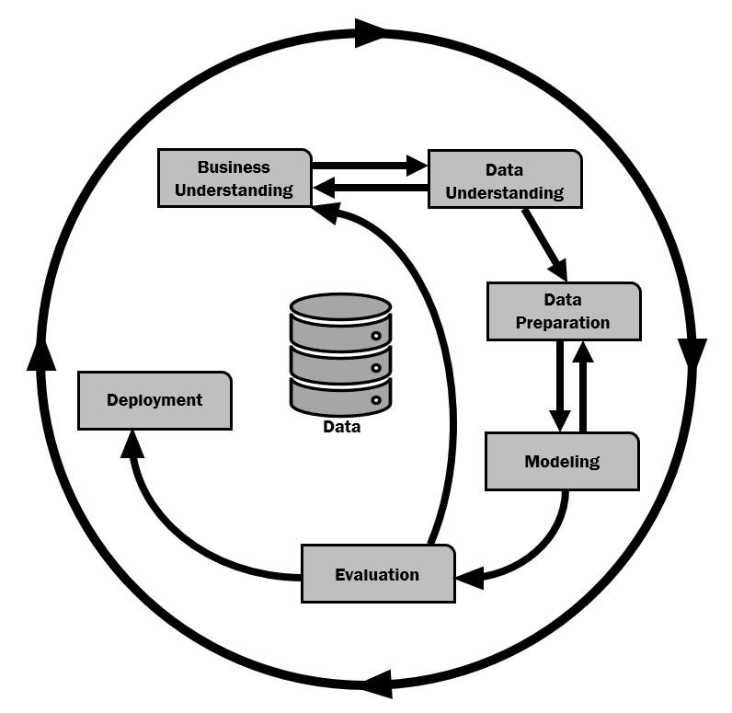

Gambar 1.1 *CRISP-DM Data Science Process*

## **Sistematika Penulisan**

Pada penelitian ini memiliki sistematika penulisan yang terurut yaitu pertama pada Bab I (Pendahuluan) yang menjelaskan latar belakang masalah, rumusan masalah, batasan masalah, tujuan penelitian, manfaat penelitian, tahapan penelitian, dan sistematika penulisan. Bab I ini bertujuan untuk memudahkan pembaca memahami maksud dan tujuan penelitian ini. Kemudian pada Bab II (Tinjauan Pustaka) menjelaskan mengenai pembahasan dari penelitian terkait dengan penelitian sebelumnya yang akan digunakan sebagai referensi di penelitian ini. Selanjutnya pada Bab III (Metodologi Penelitian) yaitu menjelaskan mengenai metode-metode penyelesaian yang akan dilakukan pada penelitian ini untuk menyelesaikan masalah yang diangkat mulai dari perancangan hingga pengujian. Setelah itu pada Bab IV (Hasil dan Pembahasan) yaitu menjelaskan mengenai analisis dan pembahasan dari hasil yang didapatkan pada sistem yang telah dibangun berdasarkan metode yang digunakan. Terakhir pada Bab V (Kesimpulan dan Saran) yaitu menjelaskan mengenai kesimpulan yang didapatkan dari hasil penelitian ini dan memberikan saran yang dapat digunakan sebagai bekal pada pengembangan penelitian ini maupun penelitian selanjutnya.

# **BAB II** **TINJAUAN LITERATUR**

1. Landasan Teori

2.1.1. Hanacaraka Aksara Jawa

Aksara jawa atau lebih dikenal dengan Hanacaraka adalah turunan aksara brahmani (berasal dari Hindustan) yang digunakan untuk penulisan berbahasa Jawa, bahasa Makasar, bahasa Madura, bahasa Melayu, bahasa Sunda, bahasa Bali dan bahasa Sasak (Hidayat & Shofa, 2016). Banyak orang yang fasih berbahasa jawa, namun sangat sedikit orang yang bisa membaca aksara Hanacaraka. Penggunaan aksara Hanacaraka secara umum pun juga sangat terbatas, misalnya pada papan penunjuk jalan, papan nama, dan beberapa artikel yang ada pada koran serta majalah. Itupun hanya untuk sekedar mempertahankan keberadaan aksara Hanacaraka agar tidak hilang sama sekali (Setiawan & Sulaiman, 2015). Hanacaraka aksara jawa terdiri dari 20 karakter huruf dasar yaitu seperti pada Gambar 2.1 yang akan digunakan sebagai data penelitian ini.

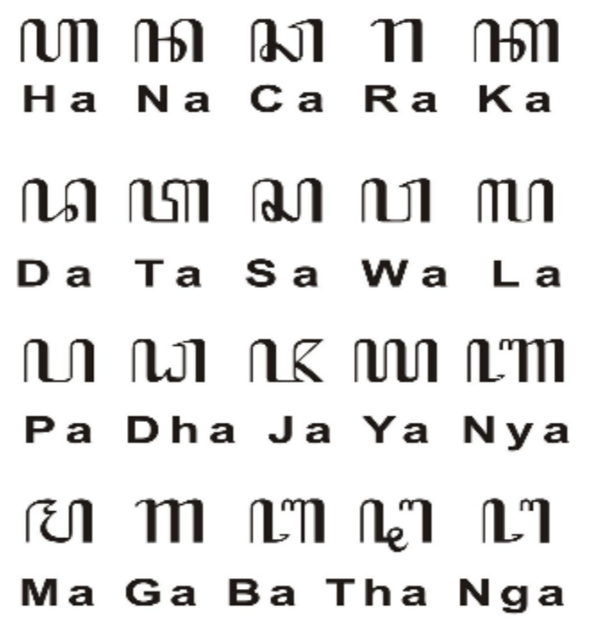

Gambar 2.1 Karakter Hanacaraka

2.1.2. Pengenalan Karakter Tulisan Tangan

Pengenalan gambar adalah prosedur penting untuk pemrosesan gambar, bagaimana sebuah gambar dipersepsikan sebagai manusia yang mempersepsikan gambar tersebut. Pengenalan tulisan tangan adalah salah satu masalah yang paling dicari dan dipertimbangkan, karena tulisan tangan dapat memungkinkan orang untuk melakukan beberapa pekerjaan, misalnya, pasca-presentasi, pemeriksaan cek bank, dan penanganan tertulis secara manual pada struktur. Juga dapat berkontribusi besar dalam pengembangan proses otomasi dan dapat mengembangkan interaksi antara manusia dan mesin dalam berbagai aplikasi seperti otomasi perkantoran dan aplikasi entri data (Ali et al., 2019). Sistem pengenalan berusaha mengenali teks yang diubah menjadi format yang dapat dieksekusi mesin (format digital) yang dapat diproses oleh perangkat lunak pengolah karakter baik secara *online* maupun *offline*.

2.1.3. *Machine Learning*

*Machine Learning* merupakan cara untuk memungkinkan suatu mesin memecahkan sebuah masalah yang baru dengan mempelajari pola terhadap cara memecahkan masalah yang telah dipecahkan sebelumnya (Mohaiminul & Sultana, 2018). *Machine Learning* ini merupakan salah satu bidang *Artificial Intelligent* yang memungkinkan sebuah sistem untuk dapat beradaptasi atau belajar melalui data training yang disediakan. Kemampuan kinerja dari *Machine Learning* sangat dipengaruhi oleh algoritma yang digunakan untuk menyelesaikan sebuah masalah (Liu et al., 2017).

Dalam *Machine Learning* ada dua metode yang umum digunakan yaitu *Supervised Learning* dan *Unsupervised Learning*. *Supervised learning* adalah metode di mana data yang digunakan sebelumnya diberikan sebuah label dengan data yang sesuai untuk setiap kelasnya (Saputra et al., 2019). Kemudian *Unsupervised Learning* merupakan metode di mana data pelatihan yang digunakan tidak diberikan label sebagai kelas data, sehingga *Machine Learning* menganalisis data dengan menganalisis kesamaan atau kedekatan pola pada data yang ada. (Chen X. et al., 2021).

2.1.4. Augmentasi Data Gambar

Augmentasi dataadalah strategi yang memungkinkan praktisi untuk secara signifikan meningkatkan keragaman data yang tersedia untuk model pelatihan, tanpa benar-benar mengumpulkan data baru (Sanjaya & Ayub, 2020). Augmentasi gambar, secara sederhana, merupakan tindakan mereplika gambar yang ada dengan berbagai penyesuaian untuk memperbanyak data latih (Hadiprakoso & Qomariasih, 2022). Augmentasi data meningkatkan variasi gambar dengan memanipulasi transformasi dimensi gambar, maka pada dasarnya metode yang digunakan dalam augmentasi data ini menggunakan perlakuan metode pengolahan citra. Memperkecil ukuran gambar, rotasi gambar, dan *shear* gambar merupakan teknik yang digunakan pada penelitian ini untuk meningkatkan jumlah data latih. Model terlatih akan lebih realistis dari kondisi dunia nyata dan akan mampu beradaptasi dengan berbagai perubahan kondisi yang ada (Hadiprakoso & Qomariasih, 2022).

1. Rotasi Gambar

Secara sederhana perhitungan untuk melakukan rotasi gambar dapat menggunakan rumus matriks berikut ini.

$\left[\begin{matrix}x^{'} \\ y^{'}\end{matrix}\right]= \left[\begin{matrix}cos⁡(θ) & -sin⁡(θ) \\ sin⁡(θ) & cos⁡(θ)\end{matrix}\right]\left[\begin{matrix}x-x_{0} \\ y-y_{0}\end{matrix}\right]+\left[\begin{matrix}x_{0} \\ y_{0}\end{matrix}\right]$ (2.1)

Pada persamaan diatas akan menghasilkan matriks gambar yang berputar belawanan arah jarum jam sesuai derajat $θ$ yang ditentukan, dengan $x_{0}$ dan $y_{0}$ sebagai sumbu putar dari sudut putaran yang dilakukan. Pada kasus penelitian ini sumbu putar akan diperoleh dari titik tengah imbang sebuah gambar.

1. Memperkecil Gambar

Proses ini hanya memperkecil gambar tanpa mengubah ukuran piksel dari gambar tersebut. Adapun cara yang dilakukan yaitu dengan menerapkan metode *resizing* gambar menjadi ukuran yang diinginkan kemudian hasil *resizing* gambar tersebut dimasukkan kembali dalam matriks ukuran piksel awal sehingga beberapa piksel yang ada di pojok gambar akan berwarna hitam karena nilai piksel tersebut tidak ada atau nol. Kedua proses tersebut akan menghasilkan gambar yang lebih kecil namun tidak mengurangi ukuran piksel yang ada. Metode augmentasi ini cukup berguna dalam menciptakan variasi gambar baru bahkan dapat digabungkan dengan metode lainnya seperti rotasi gambar agar matriks tepi gambar tidak banyak terpotong ketika dilakukan dirotasi yang ekstrim.

1. *Shear* Gambar

Konsep ini hampir sama seperti saat melakukan rotasi gambar, karena hal yang dilakukan yaitu mengkonvolusikan sebuah matriks khusus dengan indeks matriks gambar. Konvolusi yang dilakukan pada penelitian ini menggunakan ukuran matriks 2x2. Dalam melakukan transformasi ini terdapat dua sumbu yang akan berubah yaitu sumbu x dan sumbu y, gambar akan bergeser kearah horizontal ketika sumbu x ditransformasikan, sedangkan gambar akan bergeser kearah vertikal ketika sumbu y ditransformasikan.

Berikut adalah matriks untuk mentransformasikan sumbu x.

$\left[\begin{matrix}x^{'} \\ y^{'}\end{matrix}\right]= \left[\begin{matrix}1 & k \\ 0 & 1\end{matrix}\right]\left[\begin{matrix}x \\ y\end{matrix}\right]$ (2.2)

Dan berikut adalah matriks untuk mentransformasikan sumbu y.

$\left[\begin{matrix}x^{'} \\ y^{'}\end{matrix}\right]= \left[\begin{matrix}1 & 0 \\ k & 1\end{matrix}\right]\left[\begin{matrix}x \\ y\end{matrix}\right]$ (2.3)

Diatas merupakan matriks konvolusi untuk transformasi *shear* pada gambar. Nilai k merupakan indeks besaran dari seberapa tinggi pengaruh pergeseran gambar secara horizontal maupun vertikal.

2.1.5. Pengolahan Citra

Pengolahan citra (*Image Processing*) adalah sebuah disiplin ilmu yang mempelajari tentang teknik-teknik mengolah citra. Citra yang dimaksud disini adalah gambar diam (foto) maupun gambar bergerak (video) (Kusumanto & Tompunu, 2011). Pengolahan citra berkaitan dengan perbaikan kualitas terhadap suatu gambar (meningkatkan kontras, perubahan warna, restorasi citra), transformasi gambar (translasi, rotasi transformasi, skala, geometrik), melakukan pemilihan citra ciri (*feature images*) yang optimal untuk tujuan analisis, melakukan penyimpanan data yang sebelumnya dilakukan reduksi dan kompresi, transmisi data, dan waktu proses data (Munantri et al., 2019). Secara umum pengolahan citra digital dapat diartikan sebagai pemrosesan gambar dua dimensi dengan menggunakan komputer. Citra digital merupakan sebuah array (larik) yang berisikan nilai-nilai real maupun komplek yang dapat direpresentasikan dengan deretan bit tertentu (Munantri et al., 2019).

Pada penelitian ini membutuhkan proses *image data preprocesssing*, sehingga banyak metode pengolahan citra yang diterapkan. Sebagian proses pengolahan citra yang dilakukan pada penelitian ini diterapkan pada proses augmentasi data yang berguna untuk mereplikasi data sehingga *dataset* yang digunakan dapat lebih banyak dan bervariasi. Sebagian lainnya proses pengolahan citra dilakukan diluar augmentasi data yang dilakukan, beberapa diantaranya yaitu melakukan proses *grayscaling* gambar, *resizing* gambar, dan *histogram equalization* gambar.

1. *Resizing*

Proses *resizing* gambar pada penelitian ini lebih tertuju pada pengecilan ukuran piksel gambar. Penelitian ini menggunakan opencv-python dalam melakukan proses pengecilan gambar. Proses yang terjadi didalamnya menggunakan *interpolation* INTER_AREA, proses ini menggunakan hubungan area piksel untuk pengambilan sampel ulang. Ini paling cocok untuk mengurangi ukuran gambar (mengecilkan gambar).

1. *Grayscaling*

Salah satu cara untuk mempercepat komputasi citra yaitu dengan mengubah warna citra gambar menjadi hitam putih (*grayscale*). Pada penelitian ini gambar yang digunakan hanya sekedar huruf hanacaraka sehingga tidak akan mengubah isi fitur didalamnya apabila mengubah warna citra gambar. Pada penelitian ini proses *grayscaling* dilakukan dengan menggunakan metode pembobotan (*weighted*). Berikut adalah rumus untuk mengkonversi citra gambar berwarna menjadi citra gambar hitam putih.

$Grayscale = 0.299R + 0.587G + 0.114B$ (2.4)

Rumus 2.4. menghitung nilai kombinasi RGB (*red, green, blue*) dengan bobot setiap masing-masing warna.

1. *Histogram equalization*

*Histogram Equalization* atau perataan histogram adalah metode dalam pengolahan citra yang menggunakan histogram dari suatu citra untuk mengatur tingkat keceraham citra tersebut. *Histogram equalization* ini dilakukan untuk perataan histogram pada citra, dimana distribusi nilai derajat warna pada suatu citra dibuat merata. Dengan *histogram equalization* ini sebuah citra akan memiliki kontras yang seragam dan derajat atau tingkat warna yang merata. Yang dimaksud dengan perataan histogram ini adalah mengubah derajat keabuan suatu piksel (r) dengan derajat keabuan yang baru (s) dengan suatu fungsi transformasi T, yang dalam hal ini s = T(r). Berikut fungsi histogramnya secara menerus.

$s=T\left(r\right)= \int_{0}^{r}{P_{r}\left(w\right)dw} , 0≤r≤1$ (2.5)

Dan berikut fungsi histogramnya dalam bentuk diskrit.

$s_{k}=T\left(r_{k}\right)= \sum_{j=0}^{k}{\frac{n_{j}}{n}= \sum_{j=0}^{k}{P_{r}(R_{j})}} , 0≤r_{k}≤1 , k=0,1,2,…,L-1$ (2.6)

Setelah menghitung matriks citra, hasil akhir yang diperoleh memungkinkan dalam bentuk desimal, angka desimal tidak akan bisa menginterpretasikan sebuah nilai warna sehingga perlu membulatkan nilai tersebut menjadi nilai angka bilangan bulat.

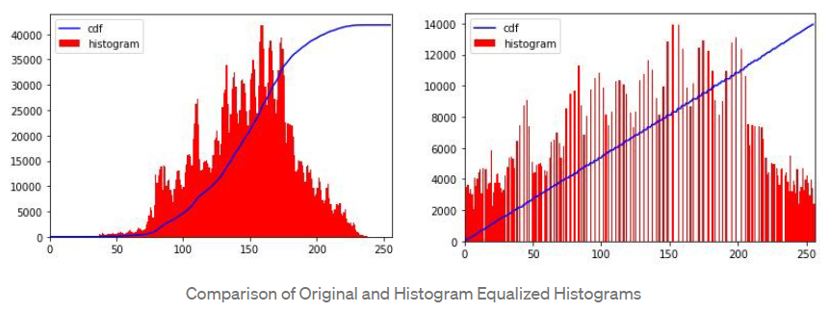

Gambar 2.2 Perbandingan Histogram Asli dengan Hasil Perataan Histogram

2.1.6. *Scale Invariant Feature Transform*

SIFT (*Scale Invariant Feature Transform*) telah terbukti berkinerja lebih baik daripada deskriptor lokal lainnya (Mortensen et al. 2005). Diberikan titik fitur, deskriptor SIFT menghitung vektor gradien untuk setiap piksel di lingkungan titik fitur dan membangun histogram arah gradien yang dinormalisasi. Deskriptor SIFT menciptakan lingkungan 16x16 yang dipartisi menjadi 16 subwilayah masing-masing 4x4 piksel. Untuk setiap piksel dalam subwilayah, SIFT menambahkan vektor gradien piksel ke histogram arah gradien dengan mengkuantisasi setiap orientasi ke salah satu dari 8 arah dan memberi bobot kontribusi setiap vektor berdasarkan besarnya. Setiap arah gradien selanjutnya dibobot dengan skala Gaussian = n/2 di mana n adalah ukuran lingkungan dan nilai-nilai didistribusikan ke bin tetangga menggunakan interpolasi trilinear untuk mengurangi efek batas saat sampel bergerak di antara posisi dan orientasi (Mortensen et al. 2005). Berikut beberapa proses penting dalam SIFT (Wang et al., 2013) (Hassan et al., 2018):

1. *Scale-space extrema detection*

Proses pertama diawali dengan mendeteksi *points of interest*, atau yang disebut juga *keypoint* pada SIFT. Dambar asli diambil dan menghasilkan urutan gambar blur terus-menerus, kemudian mengubah ukuran gambar asli menjadi 50% dari ukurannya dan menghasilkan gambar blur berulang kali. Citra dikonvolusikan dengan filter *Gaussian* pada skala yang berbeda, kemudian diambil perbedaan dari citra *Gaussian* yang berurutan. *Keypoint* kemudian diambil sebagai maxima/minima dari *Difference of Gaussians* (DoG) yang terjadi pada beberapa skala. Berikut rumus DoG.

$D\left(x,y,σ\right)=L\left(x,y,k_{i}σ\right)-L(x,y,k_{j}σ)$ (2.7)

Dimana $L\left(x,y,kσ\right)$ adalah konvolusi dari citra asli $I\left(x,y\right)$ dengan *Gaussian Blur $G\left(x,y,kσ\right)$* dalam skala $kσ$ yaitu.

$L\left(x,y,σ\right)=G\left(x,y,σ\right)*I(x,y)$ (2.8)

Dan

$G\left(x,y,σ\right)=\frac{1}{{2πσ}^{2}}e^{-\frac{x^{2}+y^{2}}{{2σ}^{2}}}$ (2.9)

Nilai $k$ merupakan nilai kontinu dari beberapa nilai skala yang berbeda-beda untuk membandingkan beberapa hasil dari pengurangan konvolusi *Gaussian Blur*.

Setelah gambar DoG diperoleh, *keypoints* diidentifikasi sebagai *local minima/maxima* dari gambar DoG di seluruh skala. Hal ini dilakukan dengan membandingkan setiap piksel dalam gambar DoG dengan delapan tetangganya pada skala yang sama dan sembilan piksel tetangga yang sesuai di setiap skala tetangga. Jika nilai piksel adalah maksimum atau minimum di antara semua piksel yang dibandingkan, maka dipilih sebagai candidate *keypoint*.

1. *Keypoint localization*

Menemukan *maxima/minima* dalam citra DoG dan menemukan sub piksel *maxima/minima* untuk mendapatkan *keypoints* pada *scale space extreme* di citra DoG. Melakukan pencocokan detail ke data terdekat untuk lokasi, skala, dan rasio kelengkungan utama yang akurat. Informasi ini memungkinkan untuk menolak titik yang kontrasnya rendah (dan karenanya sensitif terhadap *noise*) atau tidak terlokalisasi di sepanjang tepi. Tepi dan area kontras rendah dianggap sebagai poin kunci yang buruk. Penghapusan poin-poin kunci tersebut meningkatkan efisiensi dan ketahanan algoritma. Pendekatan yang mirip dengan *Harris Corner Detector* diterapkan di sini.

1. *Orientation assignment*

Setiap *keypoint* diberikan satu atau lebih orientasi berdasarkan arah gradien gambar lokal. Ini adalah langkah kunci dalam mencapai invarian terhadap rotasi karena *deskriptor keypoint* dapat direpresentasikan relatif terhadap orientasi ini dan karenanya mencapai invarian terhadap rotasi gambar. Besaran gradien dan orientasi diperoleh dengan menggunakan persamaan. Besaran dan orientasi dihitung untuk semua piksel yang mengelilingi titik-titik kunci. Setelah itu, histogram dapat dibuat.

$m\left(x,y\right)= \sqrt{{\left(L\left(x+1,y\right)-L\left(x-1,y\right)\right)}^{2}+{\left(L\left(x,y+1\right)-L\left(x,y-1\right)\right)}^{2}}$ (2.10)

$θ\left(x,y\right)=\tan^{-1}\left(\frac{L\left(x,y+1\right)-L(x,y-1)}{L\left(x+1,y\right)-L(x-1,y)}\right)$ (2.11)

Citra $L\left(x,y,σ\right)$ yang dihaluskan *Gaussian* pada skala *keypoint $σ$* diambil sehingga semua komputasi dilakukan dengan cara *scale-invariant*. Untuk sampel gambar $L\left(x,y\right)$ pada skala $σ$, besaran gradien $m\left(x,y\right)$, dan orientasi $θ\left(x,y\right)$, dihitung terlebih dahulu menggunakan rumus diatas.

1. *Keypoint descriptor*

Terakhir, menghitung vektor deskriptor untuk setiap *keypoints* sedemikian rupa sehingga deskriptor sangat unik/berbeda dan sebagian tidak berubah untuk variasi yang tersisa seperti iluminasi, sudut pandang 3D, dll. Dengan representasi ini, dimungkinkan dapat dengan mudah memperoleh fitur yang diperlukan. Untuk melakukanya, matriks 16x16 yang disekitar *keypoints* diatur dan matriks ini dibagi menjadi 16 matriks ukuran 4x4. Di dalam setiap matriks 4x4, besaran gradien dan orientasi dapat diperoleh. Histogram ini dibagi menjadi delapan bin dan jumlah orientasi yang ditambahkan ke bin tergantung pada besaran gradien. Sehingga, setiap titik kunci dideskripsikan oleh 4*4*8=128 dimensi vektor.

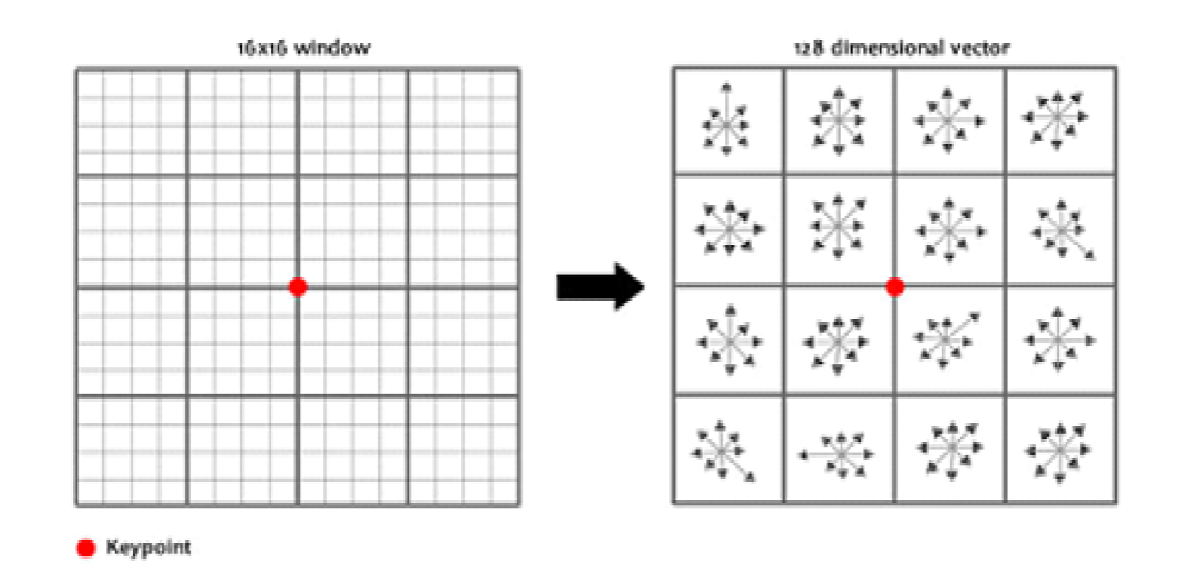

Gambar 2.3 Fitur SIFT

2.1.6. *Support Vector Machine*

*Support Vector Machine* (SVM), adalah salah satu algoritma pembelajaran mesin terbaik, yang diusulkan pada 1990-an dan sebagian besar digunakan untuk pengenalan pola (Pradhan, 2012). Ini juga telah diterapkan pada banyak masalah klasifikasi pola seperti pengenalan gambar, pengenalan ucapan, kategorisasi teks, deteksi wajah, dan deteksi kartu yang salah, dll. Pengenalan pola bertujuan untuk mengklasifikasikan data berdasarkan pengetahuan apriori atau informasi statistik yang diambil dari data mentah yang merupakan alat yang ampuh dalam pemisahan data di banyak disiplin ilmu. SVM adalah pembelajaran mesin jenis *supevised learning*. algoritma di mana diberikan satu set contoh pelatihan, masing-masing ditandai sebagai milik salah satu dari banyak kategori, algoritma pelatihan SVM membangun model yang memprediksi kategori contoh baru (Pradhan, 2012). SVM memiliki kemampuan yang lebih besar untuk menggeneralisasi masalah, yang merupakan tujuan pembelajaran statistik statistical.

SVM dimodifikasi dalam klasifikasi *non-linear* berdasarkan fungsi kernel. Kernel adalah parameter SVM yang dapat disesuaikan dengan kebutuhan. Pada kasus ini kernel yang digunakan adalah *Radial Basis Function* (RBF) (Kamble & Hegadi, (2017). Sehingga algoritma SVM yang dilakukan seperti berikut. Model yang optimal dari himpunan *hyperplanes* di *data training* dihitung dengan algoritma optimasi SVM (Surinta et al., 2015). Fungsi hipotesis dilakukan dengan rumus berikut.

$h\left(x\right)=sign(θ^{T}f)$ (2.12)

Dengan $θ$ adalah bobot dari fungsi dan $f$ sebagai fungsi kernel yang digunakan dengan $f_{0}=1$. Berikut rumus kernel RBF yang digunakan.

$f_{i}=K(x,{x'}_{i})$ (2.13)

$K\left(x,x'\right)=\exp\left(-γ{\left\|x, x^{'}\right\|}^{2}\right), γ>0$ (2.14)

Nilai parameter yang besar dari $γ$ dapat menyebabkan *overfitting* karena bertambahnya jumlah *support vector*. Dalam kasus klasifikasi *multiclass*, perhitungan dilakukan sebanyak K kelas sehingga nilai prediksi akhir berbentuk vektor dengan panjang K. Dan nilai bobot akan sebanyak K*n fitur.

Untuk menghitung parameter bobot ($θ$), algoritma SVM meminimalkan *cost function* seperti berikut.

$J(θ)=\frac{1}{2}θ^{T}θ+C\sum_{i=1}^{m}{y_{i}{cost}_{1}\left(θ^{T}f_{i}\right)+(1-y_{i}){cost}_{0}\left(θ^{T}f_{i}\right)}$ (2.15)

Di mana parameter C sebagai pengendali pertukaran antara kesalahan pelatihan dan generalisasi atau sering disebut juga parameter *regularization*.

1. Studi Literatur

Beberapa penelitian yang telah dilakukan sebelumnya membahas tentang pengenalan tulisan tangan karakter hanacaraka aksara jawa dengan berbagai metode yang diimplementasikan dan penelitian lainnya juga telah membahas pengenalan tulisan tangan dengan objek karakter yang berbeda menggunakan metode SIFT Deskriptor.

Penelitian yang telah diusulkan (Wibowo et al., 2018) dengan menggunakan metode yaitu *Convolutional Neural Network* (CNN) oleh widowo dkk. penelitian ini menguji algoritma CNN yang merupakan salah satu jenis model *discriminative deep-learning* yang sangat luas digunakan untuk klasifikasi berdasarkan *supervised learning*. Dalam melakukan klasifikasi tulisan tangan penelitian ini menggunakan dataset yang sangat besar berjumlah sebanyak 11500 total karakter dengan 575 karakter tiap jenis karakter hanacaraka yang berjumlah 20 buah. *Dataset* tersebut diolah dengan membuat dua *modelling extraction* yaitu Model 1 memiliki 3 2D *Convolution Layer*, 3 *pooling layer*, 1 *fully connected layer* dan Model 2 hanya memiliki 1 *fully connected layer*. Kemudian untuk mengurangi *error* dan mengatur parameter seperti *momentum*, *learning rate*, *regularization* method, dan *activation function* menggunakan *Stochastic Gradient Descent algorithm*. Hasil penelitian menunjukkan angka yang memuaskan dengan tingkat akurasi sebesar 94.57%, presisi 94.75%, recall 94.57%, dan F1 score 94.66%.

Penelitian lainnya (Dewa et al., 2018) diusulkan juga menggunakan CNN dan MLP. Pada penelitian ini perangkat lunak yang dikembangkan memanfaatkan deteksi kontur dan deteksi tepi *Canny* menggunakan pustaka OpenCV terhadap citra karakter Aksara Jawa untuk proses segmentasi. Data yang digunakan sebanyak 2000 karakter hanacaraka dan Modul CNN selanjutnya melakukan proses klasifikasi terhadap citra yang telah disegmentasi ke dalam 20 kelas berukuran 28x28 piksel. Untuk evaluasi, kinerja CNN dibandingkan dengan kinerja dari model *Multilayer Perceptron* (MLP) dari sisi akurasi klasifikasi dan waktu latih. Hasil pengujian menunjukkan akurasi dari model CNN mampu mengungguli akurasi dari model MLP yaitu sebesar 89% meskipun CNN membutuhkan waktu latih yang lebih lama dibandingkan dengan MLP.

Rismiyati, et al. (2017) juga melakukan penelitiannya menggunakan CNN dan DNN. Klasifikasi dilakukan dengan menggunakan 2470 gambar dataset karakter hanacaraka dengan input gambar berdimensi 32x32 piksel, selanjutnya dilakukan pengujian model dengan 10 *fold cross validation* menghasilkan performa akurasi yang cukup baik sebesar 70.22% untuk model CNN dan 64.41% untuk model DNN.

Selain menggunakan CNN terdapat penelitian dari (Sari et al., 2018) dengan objek yang sama pada penelitian sebelumnya namun menggunakan metode KNN dengan *Feature Extraction Roundness* dan *Eccentricity*. Meskipun metode KNN yang dikenal sebagai metode klasifikasi dengan akurasi lebih kecil dari CNN namun pada penelitian kekurangan dari algoritma KNN dapat ditutupi dengan menggunakan fitur ekstraksi *Roundness* dan *Eccentrivity*. Sejumlah 240 data training yang digunakan pada penelitian dengan beberapa tahapan preprocessing yaitu proses *cropping*, *binary*, *converting* kedalam *negative image*, *filtering* dengan *median filter* dan terakhir *dilation*. Dengan pengukuran jarak antar data menggunakan KNN dengan nilai K sebesar 3 menghasilkan akurasi yang cukup optimal yaitu sebesar 87.5%.

Penelitian pada objek hanacaraka aksara jawa berikutnya diusulkan oleh (Rismiyati et al., 2018) menggunakan algoritma *Support Vector Machine* dengan HOG dan *Zone Base Features*. Data yang digunakan pada penelitian ini sebanyak 2459 dan kemudian melakukan *preprocessing* dan *skeletonization* untuk menghilangkan ruang putih di sekitar gambar, mengonversi menjadi gambar biner, dan mendapatkan kerangka objek biner. Performa dari fitur HOG dan *Zoning* tersebut akan dibandingkan untuk pengklasifikasian karakter hanacaraka. Dua jenis input akan digunakan untuk masing-masing ekstraktor fitur, biner dan kerangka citra karakter. Hasil percobaan menunjukkan bahwa fitur HOG mampu menunjukkan akurasi yang lebih tinggi dibandingkan dengan fitur berbasis zona sederhana (88,45%). Akurasi terbaik untuk HOG dicapai dengan menggunakan input biner. Di sisi lain, meskipun sederhana, fitur berbasis zona mampu mencapai akurasi 81,98% dengan menggunakan input kerangka.

Widiarti & Wastu (2009) mengusulkan penelitian mengenai pengenalan tulisan tangan aksara jawa dengan menggunakan metode *Hidden Markov Model* (HMM). Penelitian menggunakan dataset yang cukup kecil yaitu sejumlah 1000 *record* (800 *data training* dan 200 *data testing*). Beberapa tahapan yang dilakukan yaitu *preprocessing* yang meliputi *filtering background noise*, transformasi gambar menjadi *binary image*, dan *resize image* menjadi 72x72 *pixel*; kemudian fitur ekstraksi dilakukan dengan menggunakan ekstraksi *Horizontal* & *Vertical Vector* dengan memecahkan menjadi empat percobaan yaitu membagi karakter ke dalam 1 *horizontal vector* (1H), 2 *horizontal vector* (2H), 1 *vertical vector* (1V), dan 2 *vertical vector* (2V); selanjutnya *modelling* data menggunakan HMM dengan jumlah *state* yang bervariasi 15-22 *state*; terakhir pada *testing* yang dilakukan dengan menggunakan *k-fold cross validation* untuk mencari akurasi yang paling optimal. Akurasi optimal yang didapatkan pada penelitian ini sebesar 85.7% dengan menggunakan 16 *state* dan fitur ektraksi 1V.

Rasyidi et al. (2021) juga telah mengusulkan pengenalan tulisan tangan aksara jawa dengan menggunakan metode *Random Forest*. Pada penelitian ini data yang diambil sebesar 6000 gambar dan dibagi menjadi dua yaitu 70% *data training* dan 30% *data testing*, kemudian data tersebut dilakukan proses *data augmentation* dengan kombinasi *rotation image* dan *shear image* sehingga menghasilkan data sebesar 21000 data training dan 9000 data testing. Kemudian pada *preprocessing* dilakukan *binarization images*, *cropping*, dan *resizing* menjadi 32x32 piksel. Selain tiga hal tersebut terdapat proses tambahan yaitu kombinasi terhadap *thinning* dan HOG. Pada *training model* dengan menggunakan *random forest* beberapa parameter yang digunakan akan diuji dengan metode *grid search* dan *3-fold cross validation* pada parameter *Impurity Measure* (gini, entropy) dan jumlah tree (bervariasi 200-2000). Terakhir tahap uji dilakukan menggunakan *data testing* menghasilkan nilai yang optimal yaitu *accuracy* 97%, *precision* 97%, dan *recall* 97% dengan kombinasi tanpa menggunakan proses *thinning* dan HOG serta nilai parameter *impurity measure* yaitu gini dan jumlah *tree* yaitu 1800.

Metode KNN dan HOG juga dapat dilakukan dalam pengenalan tulisan tangan aksara jawa (Susanto et al., 2021). Penelitian ini menggunakan 1000 data citra karakter aksara jawa yang dibagi menjadi 20 kelas. Proses *preprocessing* yang dilakukan yaitu *grayscaling*, *tresholding*, *median filter*, dan *size normalization*, selanjutnya fitur ekstraksi diterapkan menggunakan HOG. Proses *training model* menggunakan metode KNN dengan nilai K yang paling optimal adalah 1 serta rasio dari pemisahan *dataset training* dan *testing* yaitu 80:20, sehingga menghasilkan akurasi terbaik sebesar 98,5%. Tahap testing dilakukan dengan melakukan kombinasi nilai K dan rasio pemisahan *dataset*. Perbandingan hasil model KNN-*Median Filter*-HOG yang diperoleh meningkat sekitar 4% daripada model yang tidak menggunakan fitur ekstraksi dan *median filter*.

Kemudian terdapat penelitian lainnya yang sedikit berbeda menggunakan *Optical Character Recognition* dengan bantuan *Tesseract Tools* (Robby et al., 2019). Penelitian ini mengambil dua tipe data yang akan digunakan yaitu 5880 data tulisan tangan dan 260 data digital, data tersebut terdiri dari 120 kelas dari karakter aksara jawa yang dilengkapi dengan masing-masing tanda baca ‘a-i-u-e-o-ė’ (sandangan). Kedua asal data tersebut dikombinasikan sebagai proses training yang dilakukan. Beberapa proses *preprocessing* diterapkan dalam penelitian ini yaitu rotasi citra, pengisian label, menghilangkan *noise*, dan *sharpening*. Kemudian proses *training* dilakukan menggunakan teknik *Neural-Network* API dari *Tesseract* OCR *Tool*. Akurasi tertinggi (97,50%) yang dicapai oleh model dicapai dengan menggabungkan *single boundary box* untuk seluruh bagian karakter dan *separate boundary boxes* di karakter dan bagian sandangannya.

Penilitian berikutnya dengan objek yang berbeda yaitu pada aksara sasak (tidak berbeda jauh dengan aksara jawa) diusulkan oleh Yulianti et al. (2019) menggunakan SVM dan *Moment Invariant* sebagai ekstraksi fitur. Penelitian ini menggunakan *dataset* sebesar 2700 data yang dibagi menjadi 1800 data latih dan 900 data uji. Dalam *preprocessing image* beberapa hal yang dilakukan yaitu *greyscaling*, *binarization*, *cropping*, *resizing* menjadi 28x28 piksel, dan *thinning*. Kemudian Moment Invariant melakukan fungsi *non-linear* yang *invariant* terhadap rotasi, translasi dan skala dalam *moment* geometri citra yang menghasilkan tujuh nilai *moment invariant*. Modelling data dilakukan dengan menggunakan metode SVM *Tree Structure* untuk mengenali 18 kelas aksara sasak. Terakhir pada pengujian dilakukan dengan menggunakan *k-fold cross validation* dengan hasil akurasi yang optimal sebesar 92,52% dengan menggunakan 112 fitur dari *moment invariant*.

Selain pada penelitian menggunakan objek karakter hanacaraka, terdapat penelitian lainnya dengan objek berbeda yang dilakukan oleh (Surinta et al., 2015) yang menggunakan metode KNN dan SVM dengan menggunakan *Local Gradient Feature* pada beberapa objek karakter Thai, Bangla, dan Latin. *Local Gradient Feature* terdiri dari dua fitur yaitu HOG dan SiftD. *Dataset* yang digunakan pada penelitian ini berupa 68 kelas karakter Thai 13130 *data training* dan 1360 *data testing*, 10 kelas digit Thai 8055 *data training* dan 1500 *data testing*, 45 kelas karakter Bangla 4627 *data training* dan 900 *data testing*, 10 kelas digit Bangla 9161 *data training* dan 1500 *data testing*, 25 kelas karakter Latin 26392 *data training* dan 11287 *data testing*, 10 kelas digit Latin 1637 *data training* dan 880 *data testing*. Sebelum melakukan klasifikasi dataset dilakukan proses *preprocessing* berupa gambar tulisan tangan diubah menjadi skala *greyscale* dan dinormalisasi menjadi gambar ukuran tetap. Ada dua resolusi ruang piksel yang digunakan dalam penelitian ini yaitu ruang piksel 28x28 dan 36x36. Hasilnya menunjukkan bahwa deskriptor fitur gradien lokal secara signifikan mengungguli secara langsung menggunakan intensitas piksel dari gambar. Fitur HOG dan siftD memberikan performa yang sangat baik dan signifikan dengan akurasi mendekati 100%. Ketika deskriptor fitur yang diusulkan digabungkan dengan SVM, akurasi yang sangat tinggi diperoleh pada kumpulan data tulisan tangan Thailand (karakter dan angka), kumpulan data tulisan tangan Latin (karakter dan angka), dan kumpulan data angka tulisan tangan Bangla.

Penelitian lainnya yang berbeda dilakukan oleh Narang et al. (2020) dengan melakukan pengenalan tulisan tangan pada karakter Devanagari menggunakan SIFT dan *Gabor Filter* sebagai teknik fitur ekstraksi serta SVM sebagai teknik klasifikasinya. Pada penelitian ini menggunakan dataset karakter Devanagari sejumlah 5484 sampel dengan 33 kelas karakter. Dari data karakter tersebut dinormalisasi ke ukuran karakter 64x64 piksel dengan menggunakan metode *nearest neighbourhood interpolation* untuk pemrosesan dan pengenalan lebih lanjut. Selanjutnya fitur ekstraksi dilakukan terpisah oleh SIFT dan Gabor untuk dibandingkan, terakhir klasifikasi dilakukan menggunakan SVM dengan kernel yang beragam (linier, poly, RBF, dan sigmoid). Hasil penelitian tersebut dilakukan dengan beberapa testing dari variasi parameter yang dimasukkan juga menggunakan *k-fold cross validation* dan menunjukkan bahwa nilai performa akurasi terbaik diperoleh pada kombinasi metode dari penggunaan *5-fold cross validation*, Gabor, dan poly-SVM dengan nilai akurasi sebesar 91.39%. Disisi lain penggunaan SIFT mendapatkan akurasi awal sebesar 65.97% menggunakan RBF-SVM.

Kemudian, penelitian berbeda mengenai pengenalan kata tulisan tangan bahasa Arab menggunakan SIFT dan SVM dilakukan oleh Hassan et al. (2019). Penelitian tersebut menggunakan data kata-kata dalam bahasa Arab sebanyak 2072 sampel data latih dan 868 sampel data uji. Proses penelitian ini diawali dengan *preprocessing data* yaitu melakukan konversi warna RGB pada citra menjadi warna abu-abu, kemudian fitur ekstraksi dilakukan dengan menggunakan metode pendekatan SIFT, selanjutnya sebelum klasifikasi dilakukan metode *K-Means* dan FINN akan diterapkan sebagai *feature selection* pada data input sehingga fitur yang digunakan menjadi lebih baik dari yang sebelumnya, tahap terakhir dilakukan klasifikasi data dengan menggunakan SVM. Hasil penelitian menunjukkan bahwa dengan menggunakan SIFT dan SVM serta sedikit bantuan *feature selection* memperoleh nilai akurasi yang tinggi yaitu sebesar 99.08%.

Dengan metode KNN-SIFT juga dapat diusulkan dalam penelitian mengenai *Document Script Identification* (Rajput & Ummapure, 2017). Penelitian ini bertujuan untuk mengenali bahasa dalam sebuah dokumen tulisan tangan diantaranya bahasa Inggris, Kanada, dan Devanagari (Hindi). Terdapat 240 data dokumen Kanada, 240 Hindi, dan 240 Inggris digunakan dalam melakukan *training* model KNN. Sebelumnya data gambar tersebut dilakukan *preprocessing* yaitu segmentasi baris/kata pada kalimat dalam dokumen, menghilangkan *noise* dengan *median filter*, normalisasi ukurang gambar menjadi 256x256 piksel, dan *binarization*. Pada tahap testing dilakukan tiga tipe yaitu pada 210 teks 2 kata, 210 teks 3 kata, dan 300 teks lebih dari 3 kata, hasil pengujian menunjukkan model yang paling optimal yaitu KNN dengan nilai K adalah 1 memiliki akurasi sebesar 97,65% klasifikasi 2 bahasa dan 96,71% klasifikasi 3 bahasa. Rata-rata nilai akurasi mencapai 97,18%.

Sriwathsan et al. (2020) mengusulkan penelitiannya tentang *Signature Recognition* menggunakan metode SVM dan fitur SIFT/SURF. Penelitian ini menggunakan 1600 *signature* data dengan pemisahan 800 *data training* dan 800 *data testing*. *Preprocessing* yaitu diterapkan pada gambar data yaitu *binarization*, *noise removal*, dan *boundary extraction*. Kemudian ekstraksi fitur dicoba pada SIFT dan SURF untuk melihat perbandingan hasil yang diperoleh, tidak hanya itu *K-Means*, *codebook generation*, dan *quantization* data juga dilakukan setelahnya. Terakhir tahapan *modelling* dilakukan dengan SVM. *Testing* dilakukan dengan menggunakan *10-fold cross validation* dan melakukan *tuning parameter* dari SVM serta *K-Means*. Hasil terbaik diperoleh pada SIFT mendapat akurasi sebesar 68% sedangkan SURF memperoleh akurasi sebesar 96,87%, hasil tersebut diperoleh dari beberapa percobaan yang dilakukan.

Berikutnya oleh Wang et al. (2015) mengusulkan penelitian tentang *License Plate* *Recognition* hanya menggunakan SIFT. Penelitian ini mengambil 700 gambar *data training* dan 100 gambar *data testing*. Selain menggunakan SIFT terdapat teknik lainnya yaitu *candidate filtration*, *tilt correction*, *character segmentation*, dan *character recognition*. Semua teknik tersebut akan dibungkus dengan metode fitur Sift. Hasil penilitian yang dilakukan memperoleh performa akurasi pada *chinese character recognition* 95,4%, *noise region recognition* 100%, dan total keseluruhan pengenalan 96,0%.

Mirip dengan sebelumnya penelitian yang diusulkan oleh Doush & AL-Btoush (2017) menggunakan metode SIFT sebagai metode klasifikasi dari *Currency Recognition*. Penelitian ini menggunakan 100 *data training* dan 400 *data testing* yang diambil dari kamera *handphone* sebanyak 20 kelas uang kertas maupun logam. Data citra dilakukan kompresi gambar dan *crop background* sebelum *training*. Penelitian ini menguji dua kasus yaitu menggunakan pengenalan pada gambar yang berwarna dan pengenalan pada gambar yang hitam putih. Hanya dengan menggunakan SIFT hasil performa akurasi penelitian menunjukkan pada gambar berwarna yaitu 71% uang kertas, 25% uang logam dan pada gambar hitam putih yaitu 53% uang kertas, 20% uang logam.

*Face Recognition* menggunakan SIFT & SURF diusulkan oleh Gupta et al. (2020). Penelitian ini menggunakan beberapa *dataset* yang berasal dari Yale2B, *Face* 94, M2VTS, ORL, dan FERET dengan rasio pembagian *data training* dan *data testing* sebesar 80%:20%. Beberapa *preprocessing* dilakukan yaitu *face edge* *detection*, *segmentation*, dan *localization*. Selanjutnya fitur ekstraksi oleh SIFT dan SURF dengan beberapa kombinasi percobaan pada ukuran dimensi vektor yaitu 32, 64. Terakhir klasifikasi hasil gambar menggunakan metode *Decision Tree* & *Random Forest*. Pengujian mengambil performa pada nilai *accuracy*, *true-positive rate*, *false-positive rate*, dan *area under the curve*. Hasil akurasi terbaik yang diperoleh yaitu 99,7% pada kombinasi metode SIFT(64) + SURF(32) *Random Forest* dan *dataset* Yale2B.

Penelitian lainnya mengenai pengenalan tulisan tangan dengan objek karakter Marathi diusulkan oleh Kamble & Hegadi (2017). Penelitian ini menggunakan data yang besar yaitu 17271 data angka yang berasal dari U. Bhattacharya dan B.B. Chaudhuri kemudian 31320 jumlah data miliki sendiri, dengan kombinasi dari 4800 huruf vokal, 6400 huruf konsonan, 20120 angka. *Preprocessing* dan ekstraksi fitur dilakukan dengan menghitung *area*, *perimeter*, *eccentricity*, *orientation*, dan nilai *Euler* berdasarkan komponen piksel citra. Selanjutnya klasifikasi dilakukan oleh metode SVM dan KNN dengan variasi *5-fold validation*. Hasil performa akurasi yang diperoleh menggunakan data milik sendiri sebesar 88,52% SVM dan 80,25% KNN.

Penelitian terakhir yang diusulkan mengenai pengenalan huruf dan angka menggunakan *Hybrid* DWT-DCT dengan metode klasifikasi KNN dan SVM (Ghadekar et al., 2018). Penelitian ini dilakukan secara terpisah dimana pertama klasifikasi dilakukan pada angka dengan jumlah data 60000 *training* dan 10000 *testing*, sedangkan pada klasifikasi huruf memliki jumlah data 128000 *training* dan 20800 *testing*. Fitur ekstraksi dilakukan dengan menggabungkan dua metode yaitu DWT untuk mendapatkan nilai *approximation matrix* dan DCT untuk mendapatkan nilai koefisien kemudian hasil fitur disimpan dan digunakan dalam klasifikasi. Klasifikasi menggunakan metode KNN dengan nilai K yaitu 5 dan SVM. Hasil klasifikasi pertama pada digit memperoleh akurasi 97,33% KNN dan 97,74% SVM kemudian klasifikasi kedua pada huruf memperoleh akurasi 88,56% KNN dan 89,51% SVM.

Dari penelitian-penelitian yang telah dijabarkan sebelumnya, maka dapat diringkas menjadi suatu tabel state of the art yang dapat dilihat pada **Tabel 2.1** berikut ini.

Tabel 2.1 State of the art

|  |  |  |  |  |
| --- | --- | --- | --- | --- |
| No | Penulis | Judul | Metode | Hasil |
| 1 | Wibowo et al. (2018) | *Handwritten Javanese Character Recognition using Descriminative Deep Learning Technique* | CNN | Hasil penelitian menggunakan metode CNN menunjukkan angka yang memuaskan dengan tingkat akurasi sebesar 94.57%, presisi 94.75%, *recall* 94.57%, dan *F1 score* 94.66%. |
| 2 | Dewa et al. (2018) | *Convolutional Neural Networks for Handwritten Javanese Character Recognition* | CNN dan MLP | Hasil pengujian menunjukkan akurasi dari model CNN mampu mengungguli akurasi dari model MLP yaitu sebesar 89% meskipun CNN membutuhkan waktu latih yang lebih lama dibandingkan dengan MLP. |
| 3 | Sari et al. (2018) | *Roundness and Eccentricity Feature Extraction for Javanese Handwritten Character Recognition based on K-Nearest Neighbor* | KNN dengan *Feature Extraction Roundness* dan *Eccentricity* | Dengan menggunakan dataset yang cukup kecil sebesar 240 data klasifikai KNN yang dibantu oleh *Feature Extraction Roundness* dan *Eccentricity* dengan nilai K sebesar 3 menghasilkan akurasi yang cukup optimal yaitu sebesar 87.5%. |
| 4 | Rismiyati et al. (2018) | *HOG and Zone Base Features for Handwritten Javanese Character Classification* | SVM using HOG or *Zone Base Features* | Hasil percobaan menunjukkan bahwa fitur HOG mampu menunjukkan akurasi yang lebih tinggi dibandingkan dengan fitur berbasis zona sederhana (88,45%). Di sisi lain, meskipun sederhana, fitur berbasis zona mampu mencapai akurasi 81,98%. |
| 5 | Widiarti & Wastu (2009) | *Javanese Character Recognition Using Hidden Markov Model* | HMM dengan fitur ekstraksi *Horizontal* & *Vertical Vector* | Hasil dari penelitian menunjukkan bahwa akurasi yang optimal didapatkan dari jumlah *state* yaitu 16 dan fitur ekstraksi pada 1 *vertical vector* (1V) sehingga meraih akurasi sebesar 85,7%. |
| 6 | Yulianti et al. (2019) | Pengenalan Pola Tulisan Tangan Suku Kata Aksara Sasak Menggunakan Metode *Moment Invariant* dan *Support Vector Machine* | SVM dengan *Moment Invariant* | Hasil penelitian dengan melakukan *preprocessing* (*greyscaling*, *binarization*, *cropping*, *resizing* 28x28, dan *thinning*), moment invariant sebanyak 112 fitur, dan SVM mendapatkan hasil akurasi optimal sebesar 92,52%. |
| 7 | Rasyidi et al. (2021) | *Classification of handwritten Javanese script using random forest algorithm* | *Random Forest* | Hasil penelitian menunjukkan bahwa dengan menggunakan data yang banyak sebesar 21000 *data training* dan 9000 *data testing* menghasilkan nilai akurasi, presisi, dan *recall* yang tinggi sebesar 97,7% tanpa menggunakan proses *thinning* dan HOG serta parameter *impurity measure* yaitu *gini* dan jumlah *tree* yaitu 1800. |
| 8 | Rismiyati et al. (2017) | *Deep Learning for Handwritten Javanese Character*  *Recognition* | CNN & DNN | Klasifikasi berhasil dilakukan dengan menggunakan 2470 dataset ukuran 32x32 piksel memperoleh akurasi 70,22% model CNN dan 64.41% model DNN. |
| 9 | Susanto et al. (2021) | *Histogram of Gradient in K-Nearest Neighbor for Javanese Alphabet Classification* | KNN & HOG | Peningkatan akurasi terjadi sekitar 4% ketika menggunakan model KNN-median filter-HOG pada 1000 data karakter aksara jawa. Akurasi tertinggi mencapai 98,5% dengan nilai K adalah 1 dan rasio pembagian *dataset* 80:20. |
| 10 | Robby et al. (2019) | *Implementation of Optical Character Recognition using Tesseract with the Javanese Script Target in Android Application* | Neural Network API Tesseract OCR | OCR dengan menggunakan data tulisan tangan dan data digital pada aksara jawa menerapkan API Tesseract OCR menghasilkan nilai akurasi tertinggi 97.5%. Beberapa preprocessing yang dilakukan yaitu rotasi, *labelling*, *noise removal*, dan *sharpening*. |
| 11 | Surinta et al. (2015) | *Recognition of handwritten characters using local gradient feature descriptors* | KNN dan SVM menggunakan *Local Gradient Feature* | Hasil menunjukkan bahwa deskriptor fitur gradien lokal secara signifikan mengungguli secara langsung menggunakan intensitas piksel dari gambar. Fitur HOG dan SIFT memberikan performa yang sangat baik dan signifikan ketika digabungkan dengan metode SVM dengan akurasi mendekati 100%. |
| 12 | Narang et al. (2020) | *On the recognition of Devanagari ancient handwritten characters using SIFT and Gabor features* | SVM dengan SIFT dan Gabor | Dengan dataset sebesar 5484 sampel untuk 33 kelas karakter Devanagari, preprocessing hanya normalisasi ukuran gambar, fitur ekstraksi SIFT dan Gabor, serta klasifikasi SVM memperoleh nilai akurasi sebesar 91,39% untuk Gabor & Poly-SVM dan 65,97% untuk SIFT & RBF-SVM. |
| 13 | Hassan et al. (2019) | *Arabic Handwriting Word Recognition Based on Scale Invariant Feature Transform and Support Vector Machine* | SVM dan SIFT | Hasil penelitian yang dilakukan dengan menggunakan 2072 data latih dan beberapa tahapan yaitu *preprocessing* untuk konversi warna, fitur ekstraksi menggunakan SIFT, bantuan *feature selection* K-Means & FINN, dan klasifikasi menggunakan SVM menghasilkan akurasi tinggi sebesar 99.08%. |
| 14 | Rajput & Ummapure (2017) | *Script Identification from Handwritten Documents using SIFT Method* | KNN & SIFT | Topik *Script Identification* berhasil dilakukan dengan menggunakan KNN-SIFT dengan 3 bahasa sebagai target (Inggris, Kanada, Devanagari). Dengan parameter K adalah 1 memperoleh akurasi sebesar 97,65% untuk 2 bahasa, 96,71% untuk 3 bahasa, dan 97,18% rata-rata semuanya. |
| 15 | Sriwathsan et al. (2020) | *Offline Handwritten Signature Recognition Based on SIFT and SURF Features Using SVMs* | SVM & SIFT/ SURF | 1600 signature data berhasil dilakukan pengenalan dengan metode SVM dan SIFT/SURF sebagai ekstraksi fitur. Pada SIFT memperoleh akurasi 68% sedangkan SURF 96,87% dengan *10-fold cv* dan *tuning parameter*. Sebelumnya juga dilakukan *preprocessing binarization*, *noise removal*, *boundary extraction*. |
| 16 | Wang et al. (2015) | *License plate recognition based on SIFT feature* | SIFT | Hasil penelitian mengenai *License Plate Recognition* daerah Cina dengan hanya menggunakan metode SIFT dan 800 data memperoleh akurasi pada *chinese character recognition* 95,4%, *noise region recognition* 100%, dan total keseluruhan pengenalan 96,0%. |
| 17 | Doush & AL-Btoush (2017) | *Currency recognition using a smartphone: Comparison between color SIFT and gray scale SIFT algorithms* | SIFT | Hanya dengan menggunakan SIFT pengenalan uang berhasil dilakukan dengan tingkat akurasi pada gambar berwarna yaitu 71% uang kertas, 25% uang logam dan pada gambar hitam putih yaitu 53% uang kertas, 20% uang logam. |
| 18 | Gupta et al. (2020) | *2D-human face recognition using SIFT and SURF descriptors of face’s feature regions* | *Decision Tree* & *Random Forest*, SIFT & SURF | Hasil penelitian *face recognition* memperoleh akurasi terbaik 99,7% pada *dataset* Yale2B dengan kombinasi SIFT(64) + SURF(32) dan *Random Forest*. *Preprocessing* dilakukan yaitu *face edge detection*, *segmentation*, dan *localization.* |
| 19 | Kamble & Hegadi (2017) | *Comparative Study of Handwritten Marathi Characters Recognition Based on KNN and SVM Classifier* | SVM & KNN | Penelitian pada pengenalan karakter Marathi dengan jumlah data 31320 gabungan dari seluruh huruf memperoleh hasil akurasi sebesar 88,52% SVM dan 80,25% KNN. Ekstraksi fitur juga dilakukan yaitu menghitung *eccentricity*, *orientation* dan *area*. |
| 20 | Ghadekar et al. (2018) | *Handwritten Digit and Letter Recognition Using Hybrid DWT-DCT with KNN and SVM Classifier* | SVM & KNN, Hybrid DWT-DCT | Hasil penelitian klasifikasi angka dan huruf berhasil dengan data yang sangat besar, dengan bantuan fitur ekstraksi dari *Hybrid* DWT-DCT metode klasifikasi KNN dan SVM dapat berjalan dengan baik, sehingga memperoleh nilai akurasi pada klasifikasi pertama (digit) 97,33% KNN dan 97,74% SVM, sedangkan pada klasifikasi kedua (huruf) 88,56% KNN dan 89,51% SVM. |

Berdasarkan tinjauan penelitian-penelitian sebelumnya, maka penelitian ini akan memiliki kesamaan dalam hal tema penelitian yaitu pengenalan tulisan tangan dan dengan objek yang sama yaitu pada karakter hanacaraka aksara jawa. Penelitian ini akan memiliki perbedaan dari sisi metode yang digunakan, serta hasil dari penelitian.

Beberapa perbedaan dengan penelitian sebelumnya terbagi menjadi dua yaitu pertama dengan metode yang berbeda yang digunakan seperti CNN, HMM, KNN, SVM, dan lainnya dengan beberapa fitur ekstraksi tersendiri sendiri (Dewa et al., 2018) (Rasyidi et al., 2021) (Rismiyati et al., 2018) (Sari et al., 2018) (Widiarti & Wastu, 2009) (Susanto et al., 2021), dan yang kedua menggunakan metode fitur ekstraksi yang sama namun berbeda dalam objek dan metode klasifikasi yang digunakan seperti dari (Surinta et al., 2015) dengan objek Thai, Bangla, Latin metode KNN & SVM, lalu dari (Hassan et al., 2019) dengan objek Arabic metode SVM, kemudian dari (Narang et al., 2020) dengan objek Devanagari metode SVM, dan terakhir dari (Sriwathsan et al., 2020) dengan objek tanda tangan metode SVM.

Dari beberapa perbandingan penelitian sebelumnya, terdapat permasalahan pada pengenalan tulisan tangan karakter hanacara terhadap jumlah *data training* yang digunakan dan tingkat akurasi yang diperoleh, sehingga penelitian ini menggunakan metode SVM yang merupakan metode paling efektif dalam klasifikasi, memiliki akurasi yang cukup tinggi (Thamilselvana & Sathiaseelan, 2015), tidak memilki masalah dalam overfitting (Rajesh et al., 2016), dan tidak membutuhkan jumlah dataset yang sangat besar (Rismiyati et al., 2018).

Namun hanya dengan metode SVM sulit untuk meraih akurasi klasifikasi yang tinggi diatas 90%, oleh sebab itu penelitian ini menggunakan metode fitur ekstraksi tambahan yaitu SIFT untuk mambantu meningkatkan akurasi klasifikasi, metode SIFT ini telah dilakukan oleh (Surinta et al., 2015) (Hassan et al., 2019) (Narang et al., 2020) dan terbukti memiliki akurasi yang tinggi.

# **BAB III** **METODOLOGI PENELITIAN**

Pada penelitian ini terdapat metodologi penelitian dengan beberapa tahapan secara sistematis dengan menerapkan metode CRISP-DM merujuk pada penelitian oleh Rasyidi, et al. (2021), Dewa, et al. (2018), dan Schröera, et al. (2021) yang konten dari tahapan itu sendiri telah disesuaikan dengan kebutuhan dari penelitian ini. Adapun tahapan tersebut berawal dari *business understanding* sebagai studi literatur berkaitan dengan penelitian ini, kemudian *data understanding* sebagai proses pengumpulan data dan memahami informasi data tersebut, selanjutnya tahapan *data preparation* sebagai beberapa proses persiapan data seperti augmentasi data, *preprocessing*, fitur ekstraksi oleh SIFT, normalisasi, dan *splitting data* menjadi data latih dan data uji, setelah data sudah siap digunakan tahapan berikutnya yaitu *modelling* sebagai proses latihan data dengan menggunakan SVM, lalu evaluation sebagai tahapan pengujian model untuk mencari model yang terbaik dari beberapa parameter pengujian dari hasil *k-fold cross validation* GridSearchCV dan parameter SIFT, terakhir *deployment* sebagai proses peluncuran model yang telah dibangun ke dalam aplikasi untuk digunakan secara bebas oleh pengguna dalam *platform website* menggunakan layanan Heroku dan Github. Berikut secara singkat alur metodologi penelitian ini pada **Gambar 3.1**.

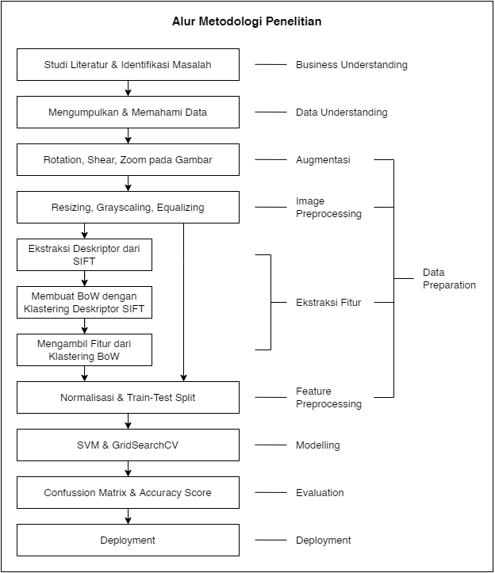

Gambar 3.1 Alur Metodologi Penelitian

3.1. *Business Understanding*

Beberapa hal yang dilakukan pada *business understanding* yaitu mengkaji studi literatur terhadap permasalahan dan solusi yang ada. Tahapan ini menganalisis beberapa permasalahan yang diangkat dengan membaca literatur seperti jurnal-jurnal atau prosiding maupun buku serta artikel-artikel resmi yang diakui kebenarannya. Berdasarkan hasil studi literatur bahwa pada penelitian-penelitian sebelumnya mengenai pengenalan tulisan tangan karakter hanacaraka aksara jawa terdapat permasalahan terhadap penggunaan ukuran *dataset* yang dibutuhkan untuk menggapai performa akurasi yang optimal. Beberapa penelitian lain juga telah menerapkan penggunaan *dataset* yang sedikit dalam klasifikasi hanacaraka namun tidak mendapatkan hasil akurasi yang optimal. Solusi dari hal tersebut yaitu pada penelitian ini menggunakan metode yang kuat dalam melakukan klasifikasi terhadap fitur dan kelas yang banyak yaitu *Support Vector Machine* (SVM)¸ kemudian agar memperoleh performa akurasi yang optimal maka metode ini perlu dibantu dengan ekstraksi fitur dari *Scale Invariant Feture Transform* (SIFT) yang sangat kuat pada masalah skala gambar sehingga dapat membantu meningkatkan performa akurasi yang cukup optimal dengan dataset yang tidak banyak.

3.2. *Data Understanding*

Pada tahapan *data understanding* hal yang dilakukan adalah mengumpulkan data dan memahami data untuk ditindaklanjuti pada tahapan selanjutnya. Pada penelitian ini *dataset* karakter hanacaraka aksara jawa diambil secara *online* dari *website* Kaggle oleh Phiard yang berjumlah sebanyak 2632 karakter dengan 20 jenis karakter didalamnya. Namun pada *dataset* tersebut telah dilakukan augmentasi sejumlah 6 varian setiap gambarnya termasuk varian normal. Sayangnya augmentasi yang dilakukan oleh Phiard tidak signifikan terlihat berbeda dengan gambar asli nya sehingga pada penelitian ini hanya mengambil gambar yang normal sebanyak 420 karakter dengan 20 jenis karakter tanpa augmentasi oleh Phiard.

Data gambar yang telah dikumpulkan tersebut merupakan gambar yang berwarna hitam putih dengan ukurang 224 x 224 piksel, contoh karakter dapat dilihat pada **Gambar 3.2** berikut.

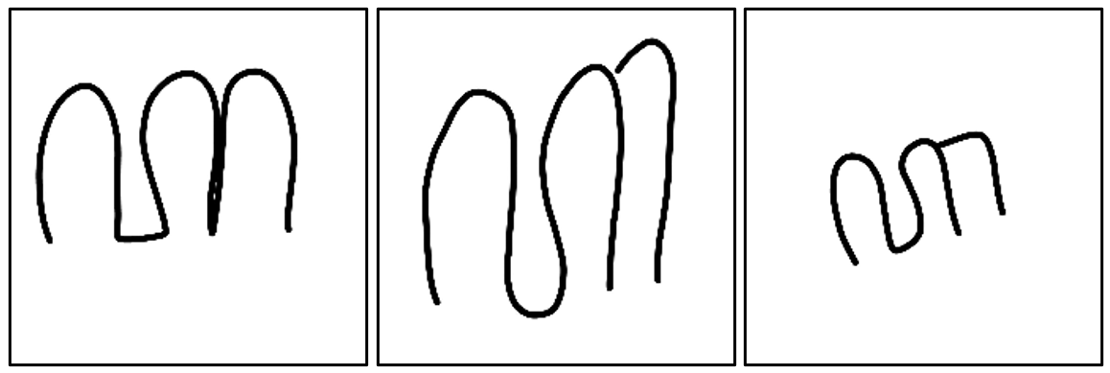

Gambar 3.2 Contoh Karakter ‘ha’

3.3. *Data Preparation*

Setelah mengetahui kebutuhan data yang digunakan, pada tahap *data preparation* yaitu data akan diolah terlebih dahulu sebelum masuk pada tahapan *modelling*, sehingga tahap ini akan menghasilkan keluaran sebuah fitur yang sudah rapi dan siap dilatih. Tahapan ini akan dibagi menjadi 4 tahapan penting yaitu *Data Augmentation*, *Image Preprocessing*, *Feature Extraction*, dan *Feature Preprocessing*.

3.3.1. *Data Augmentation*

Penggunaan *dataset* yang sedikit memiliki tantangan tersendiri, seperti yang telah dijelaskan diatas pada penelitian ini menggunakan jumlah *dataset* yang tidak banyak. Dataset diambil dari sumber berjumlah 420 data gambar dengan 20 kelas. Karena dataset yang diperoleh sangat sedikit maka augmentasi data perlu dilakukan untuk menghasilkan dataset yang baru dengan jumlah yang lebih banyak dan variasi yang berbeda-beda.

Terdapat banyak metode augmentasi yang dapat dilakukan, namun pada penelitian ini menggunakan tiga metode augmentasi gambar yaitu rotasi gambar, pengecilan gambar, dan *shear* gambar. Pada rotasi gambar dilakukan dengan menggunakan Rumus 2.1., kemudian untuk pengecilan gambar digunakan proses kombinasi antara *cropping* gambar dan *resizing* gambar, dan terakhir pada *shear* gambar dilakukan dengan menggunakan Rumus 2.2. atau Rumus 2.3.

Metode tersebut digunakan karena hasil yang diperoleh tetap menjaga kualitas gambar yang ada dan tidak membuat gambar menjadi rusak ataupun sulit dilihat sehingga variasi dataset tidak terlalu buruk dan masih layak untuk digunakan. Setelah augmentasi dilakukan maka jumlah *dataset* menjadi 2940 dengan tujuh variasi gambar hasil augmentasi yaitu:

1. Gambar normal
2. Rotasi 30 derajat searah jarum jam
3. Rotasi 30 derajat berlawanan arah jarum jam
4. Rotasi 15 derajat searah jarum jam dan pengecilan gambar
5. Rotasi 15 derajat berlawanan arah jarum jam dan pengecilan gambar
6. *Shear* gambar kearah atas kiri
7. *Shear* gambar kearah bawah kanan

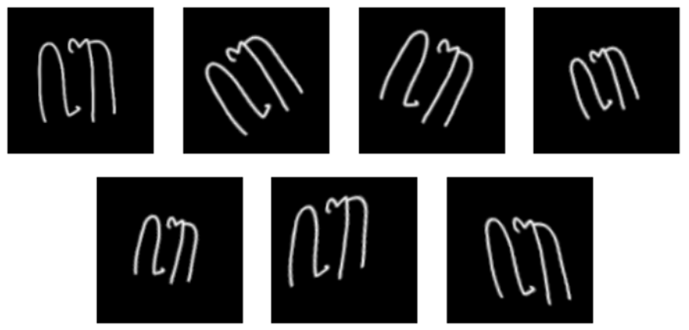

Gambar 3.3. Hasil Augmentasi pada Gambar Karakter ‘ba’

3.3.2. *Image Preprocessing*

Sebelum melanjutkan tahap ekstraksi fitur, data gambar perlu dilakukan *preprocessing* untuk memperbaiki gambar dan menyediakan data gambar yang terbaik. Beberapa hal yang dilakukan pada tahapan ini yaitu mengganti ukuran gambar, mengganti warna gambar menjadi hitam putih dan melakukan perataan histogram pada gambar. Proses *preprocessing* tersebut dilakukan bersamaan ketika sedang melakukan augmentasi sebelum nya terhadap *dataset*.

Pertimbangan terhadap ukuran suatu gambar telah dilakukan uji coba terlebih dahulu dalam mencari ukuran yang optimal untuk menyediakan *dataset* dalam proses pemodelan. Ukuran gambar yang akan digunakan telah dilakukan proses *resizing* gambar yaitu menjadi 128x128 piksel. Selanjutnya gambar akan diubah menjadi hitam putih dengan menggunakan metode *weighted grayscaling* seperti pada Rumus 2.4. Setelah itu proses terakhir dilakukan *equalizing histogram* yaitu dengan meratakan histogram pada sebuah matriks gambar agar membuat gambar menjadi lebih tajam, penerapan *equalizing histogram* dihitung dengan cara menggunakan Rumus 2.6. Berikut Gambar 3.4. merupakan hasil dari semua proses pengolahan gambar beserta hasil augmentasinya.

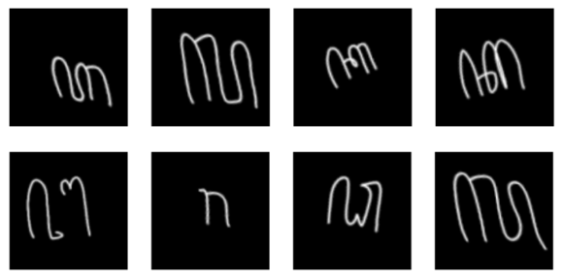

Gambar 3.4 Hasil Augmentasi dan *Preprocessing* Gambar

3.3.3. Ekstraksi Fitur

Dalam penelitian ini ekstraksi fitur menggunakan *Scale Invariant Feature Transform* (SIFT). SIFT mengambil nilai dari besaran sudut-sudut dari sebuah gambar menjadi sebuah fitur yang akan digunakan. Namun pada penerapannya dalam penelitian ini, hasil fitur yang diekstrak oleh SIFT pada gambar tidak dapat digunakan langsung kedalam model *machine learning*, input yang diharapkan oleh model berbeda dengan output yang dikeluarkan oleh SIFT. Sehingga dalam penerapannya hasil fitur dari SIFT akan diolah kembali hingga menjadi bentuk *Bag of Feature* (BoF) atau *Bag of Words* (BoW) dengan bantuan metode K-Means dalam klasterisasi seluruh fitur dari semua data gambar yang telah diekstrak. Kemudian fitur akhir akan dihasilkan dengan cara mencari nilai klaster menggunakan K-Means terhadap BoW yang telah dibuat dengan jumlah fitur sebanyak jumlah klaster yang ditentukan. Fitur akhir itulah yang akan menjadi input model yang dibangun. Maka dari itu proses ekstraksi fitur ini akan dibagi menjadi tiga proses utama, yaitu ekstraksi deskriptor dari SIFT, membuat BoW dari deskriptor menggunakan klastering, dan membuat fitur akhir dari BoW.

1. Ekstraksi Deskriptor dari SIFT

Ada empat langkah utama yang terlibat dalam algoritma SIFT yaitu *scale-space peak selection* dalam mencari lokasi potensial untuk menemukan fitur, *keypoint localization* untuk menemukan titik kunci fitur secara akurat, *orientation assignment* untuk menetapkan orientasi ke poin-poin utama, dan *keypoint descriptor* untuk menggambarkan keypoint sebagai vektor berdimensi tinggi.

Pertama *scale-space peak selection* dilakukan dengan menyiapkan *Gaussian Blur Filter* yang memiliki nilai sigma dinamis untuk setiap skala yang digunakan, dari *gaussian* matriks yang diperoleh akan dikonvolusikan terhadap citra agar menghasilkan citra yang blur, dalam perhitungannya sebagai berikut untuk nilai sigma yaitu $σ=1,6$ dan perbedaan pada tiap skala akan mengalikan nilai sigma dengan nilai $k= \sqrt{2}$, sehingga nilai sigma pada tiap skala yaitu $σ_{s}=[k^{0}σ, k^{1}σ,k^{2}σ,…,k^{n}σ]$. Sebagai contoh, pertama dilakukan yaitu membuat *gaussian filter* dengan kernel 7x7, karena gaussian merupakan nilai yang terpusat maka nilai yang ditengah matriks kernel adalah nilai yang paling besar sedangkan nilai yang diujung kernel adalah nilai yang paling kecil, sehingga pembuatan matriks akan seperti berikut, $nilai baris=[-3, -2, -1, 0, 1, 2, 3]$ dan $nilai kolom=[ -3, -2, -1, 0, 1, 2, 3]$ semakin dekat nilai ke angka 0 maka nilai gaussian akan semakin besar. Selanjutnya terapkan Rumus 2.9.

$${G_{[0]}M}_{[i,j]}\left(x_{i},y_{j},σ_{0}\right)=\frac{1}{{2πσ_{s}}^{2}}e^{-\frac{x_{i}^{2}+y_{j}^{2}}{{2σ_{s}}^{2}}}$$

$${G_{[0]}M}_{[0,0]}\left(x_{0},y_{0},k^{0}σ\right)=\frac{1}{{2π{(k}^{0}σ)}^{2}}e^{-\frac{x_{0}^{2}+y_{0}^{2}}{{2{(k}^{0}σ)}^{2}}}$$

$${G_{[0]}M}_{[0,0]}\left(x_{0},y_{0},k^{0}σ\right)=\frac{1}{{2π{(\sqrt{2}}^{0}.1,6)}^{2}}e^{-\frac{{-3}^{2}+{-3}^{2}}{{2{(\sqrt{2}}^{0}.1,6)}^{2}}}$$

$${G_{\left[0\right]}M}_{\left[0,0\right]}\left(x_{0},y_{0},k^{0}σ\right)=\frac{1}{16.08}e^{-3.515625}$$

$${G_{[0]}M}_{[0,0]}\left(x_{0},y_{0},k^{0}σ\right)=0.00184826$$

Perhitungan terus dilakukan hingga menjadi matriks 7x7 seperti berikut.

Tabel 3.1 Kernel Matriks dari *Gaussian Filter*

|  |  |  |  |  |  |  |
| --- | --- | --- | --- | --- | --- | --- |
| 0.0018483 | 0.0049077 | 0.0088176 | 0.0107194 | 0.0088176 | 0.0049077 | 0.0018483 |
| 0.0049077 | 0.0130315 | 0.0234134 | 0.0284635 | 0.0234134 | 0.0130315 | 0.0049077 |
| 0.0088176 | 0.0234134 | 0.0420663 | 0.0511396 | 0.0420663 | 0.0234134 | 0.0088176 |
| 0.0107194 | 0.0284635 | 0.0511396 | 0.0621699 | 0.0511396 | 0.0284635 | 0.0107194 |
| 0.0088176 | 0.0234134 | 0.0420663 | 0.0511396 | 0.0420663 | 0.0234134 | 0.0088176 |
| 0.0049077 | 0.0130315 | 0.0234134 | 0.0284635 | 0.0234134 | 0.0130315 | 0.0049077 |
| 0.0018483 | 0.0049077 | 0.0088176 | 0.0107194 | 0.0088176 | 0.0049077 | 0.0018483 |

Setelah mendapatkan kernel matriks selanjutnya dilakukan konvolusi terhadap citra gambar berdasarkan ukuran kernel yang dibuat. Berikut perhitungan konvolusi yang dilakukan mengacu pada Rumus 2.8., sebagai contoh mengambil beberapa matriks dari gambar berikut.

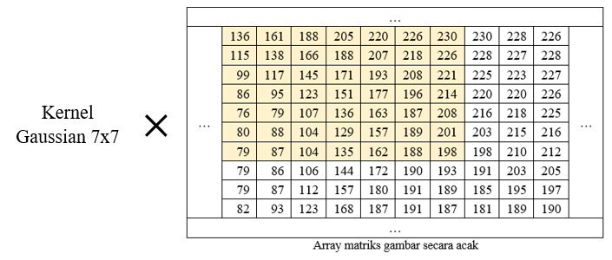

Gambar 3.5 Ilustrasi perhitungan konvolusi

Perhitungan konvolusi:

${Nilai matriks}_{ij}=\sum{kernel×{matriks}_{ij}}$

$${Nilai matriks}_{ij}=0.001848×136+0.0049077×161+…+0.0018483×198$$

${Nilai matriks}_{ij}=$ 154

Berikut hasil perhitungan konvolusinya

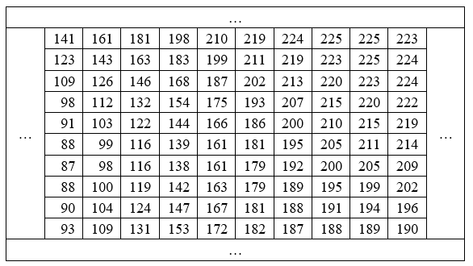

Gambar 3.6 Ilustrasi hasil konvolusi

Berikut hasil gambar yang telah dikonvolusi

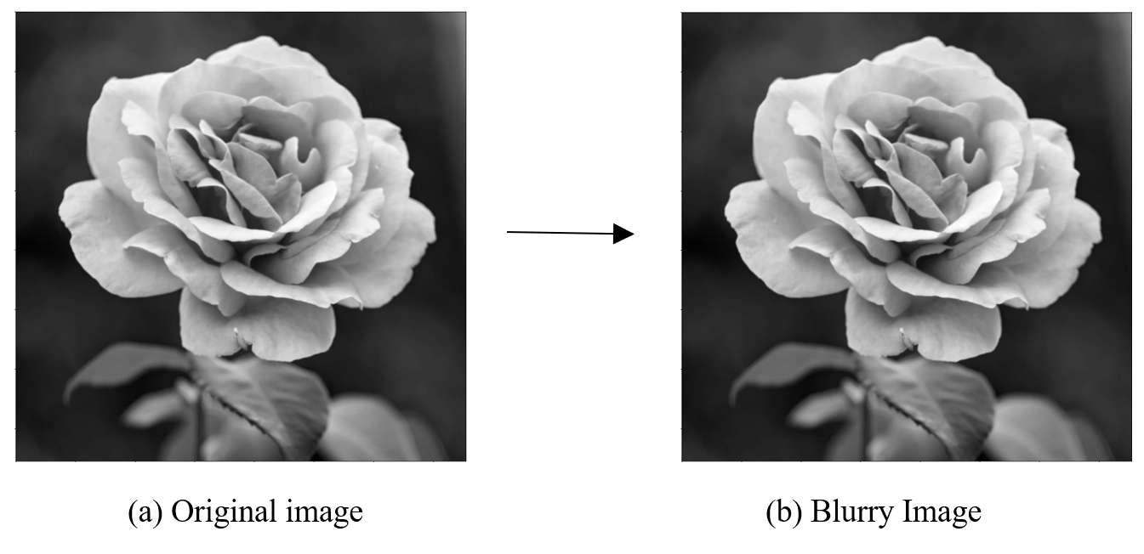

Gambar 3.7 Penerapan *Gaussian Filter* pada gambar

Kemudian lakukan perhitungan yang berulang-ulang hingga mendapatkan beberapa gambar yang blur dengan tingkatan nilai skala sigma yang berbeda dalam tiap *space*. Setelah itu kurangkan matriks citra dari skala terendah dengan satu skala diatasnya sehingga akan menghasilkan nilai matriks citra dari *Difference of Gaussian* (DoG), berikut perhitungannya yang mengacu pada Rumus 2.7.

$$D\left(x,y,σ\right)=L\left(x,y,k^{0}σ\right)-L(x,y,k^{1}σ)$$

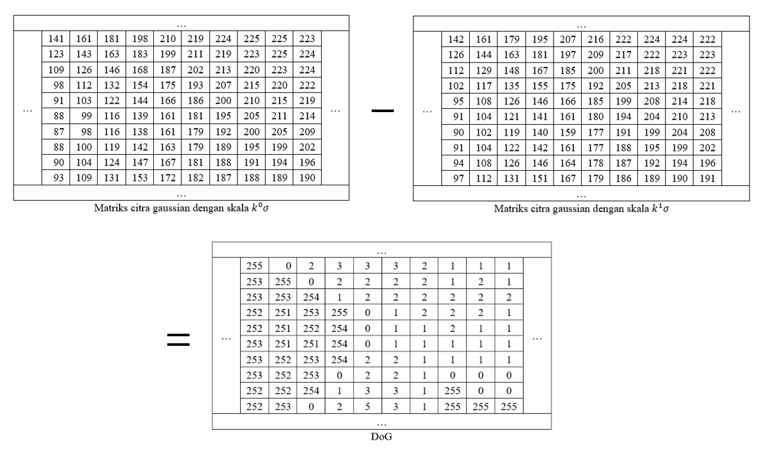

Gambar 3.8 Hasil perhitungan DoG

Berikut hasil gambar DoG yang dihasilkan.

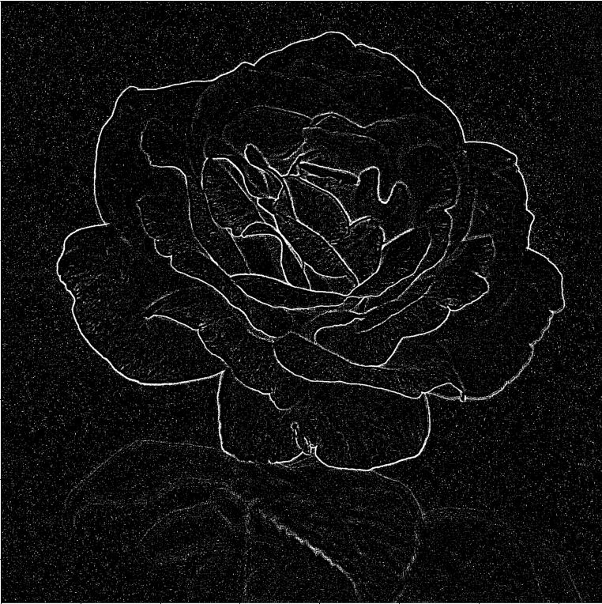

Gambar 3.9 Gambar DoG

Sama seperti sebelumnya, lakukan perhitungan DoG berulang kali pada setiap skala hingga menghasilkan banyak gambar DoG.

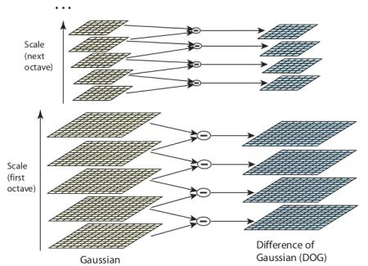

Gambar 3.10 *Scale Space* dan DoG

Setiap DoG yang dihasilkan, *keypoint* akan diidentifikasi berdasarkan lokal maxima/minima pada setiap skala. Ini dilakukan dengan cara membandingkan setiap piksel yang ada di dalam citra DoG terhadap 8 piksel tetangganya di skala yang sama dan 9 piksel tetangga lainnya pada setiap skala tetangga nya. Jika nilai piksel tersebut merupakan maxima/minima dari perbandingan seluruh piksel tetangganya (26 piksel), maka nilai piksel tersebut menjadi sebagai kandidat *keypoint* pada skala tersebut.

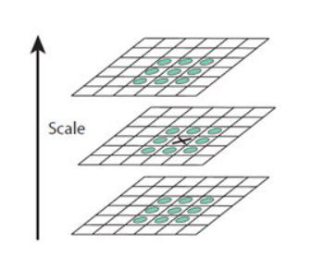

Gambar 3.11 Proses pencarian kandidat *keypoint* pada tiap skala

Setelah melakukan pencarian kandidat *keypoint*, maka akan banyak sekali *keypoint* yang terdeteksi dalam sebuah citra yang diproses, dan beberapa diantaranya tidak stabil. *Keypoint* ini akan tersebar disetiap adanya extrema, sehingga tidak dipungkiri bahwa banyak *keypoint* yang terbentuk tidak akurat atau tidak tepat karena tidak adanya batasan ataupun *threshold* dalam pencarian sebelumnya. Pada tahapan selanjutnya *keypoint localization* dilakukan untuk pencocokan detail fitur ke data terdekat untuk lokasi, skala, dan rasio kelengkungan utama yang akurat. Informasi ini memungkinkan untuk menolak titik yang kontrasnya rendah (dan karenanya sensitif terhadap noise) atau tidak terlokalisasi di sepanjang tepi.

Pertama, untuk setiap titik kunci kandidat, interpolasi data terdekat digunakan untuk menentukan posisinya secara akurat. Pendekatan baru menghitung lokasi interpolasi ekstrem, yang secara substansial meningkatkan pencocokan dan stabilitas. Interpolasi ini dilakukan menggunakan *Quadratic Taylor Expansion* dari fungsi skala DoG, dengan kandidat *keypoint* sebagai titik asal. Kedua, untuk membuang *keypoint* yang memiliki kontras rendah, maka nilai *Taylor Expansion* orde kedua dihitung pada suatu *offset* tertentu, Jika nilai tersebut kurang dari 0,03 maka kandidat *keypoint* akan dibuang. Terakhir, fungsi dari DoG akan memiliki respons yang banyak di sepanjang tepi objek, sehingga muncul beberapa kandidat *keypoint* yang kurang tepat terhadap sejumlah *noise* yang kecil, sehingga perlu menghilangkan *keypoint* tersebut. Pada setiap tepi objek terdapat nilai kelengkungan utama untuk menjadi *keypoint* yang stabil, untuk menemukan kelengkungan utama pada tepi objek dapat dilakukan dengan memecahkan nilai *eigenvalues* pada matriks *Hessian* orde kedua. Berikut contoh gambar hasil akhir *keypoint* yang terdeteksi.

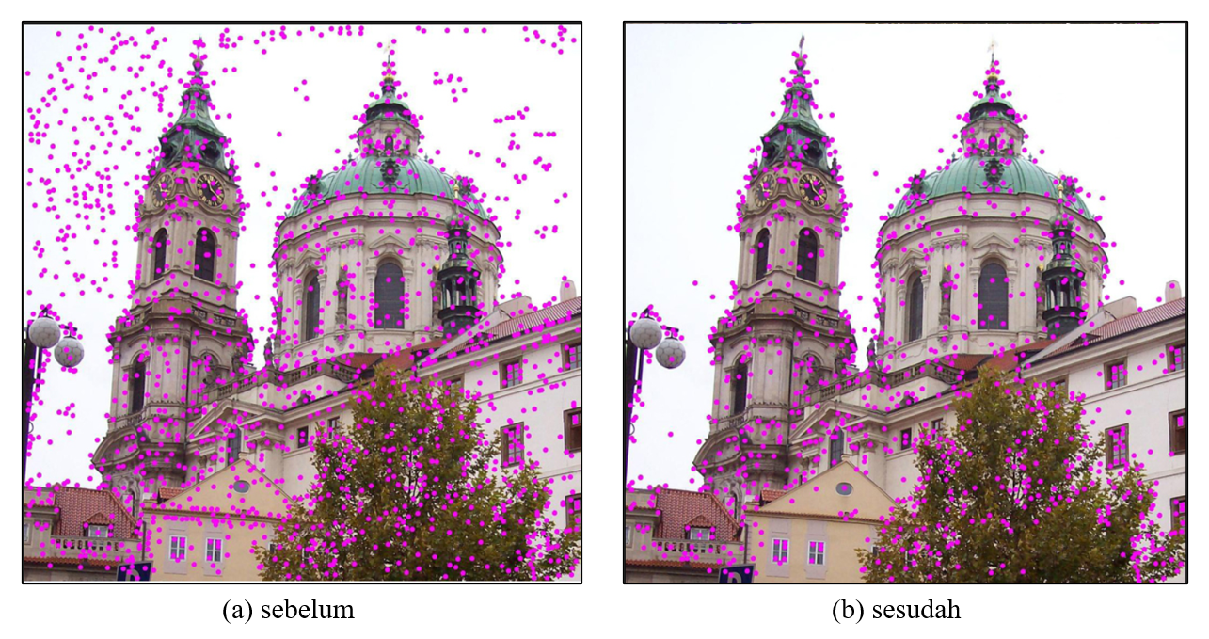

Gambar 3.12 Hasil identifikasi *interest keypoints*

Hal yang dilakukan berikutnya adalah menetapkan orientasi ke setiap *keypoint* untuk menjadikannya invarian rotasi. Tahapan ini disebut sebagai *Orientation Assignment*, Pada langkah ini setiap *keypoint* diberikan satu atau lebih orientasi berdasarkan arah gradien gambar lokal. Pertama, gambar yang dikonvolusi oleh Gaussian $L(x,y,σ)$ pada skala sigma semuanya diambil. Perhitungan magnitudo dan arah untuk gradien dilakukan untuk setiap piksel di wilayah tetangga di sekitar *keypoint* pada citra blur dari Gaussian $L(x,y,σ)$ dilakukan dengan mengacu pada Rumus 2.10. dan Rumus 2.11. Kemudian membuat sebuah orientasi histogram dengan 36 pembagian dan setiap pembagian tersebut meliputi 10 derajat orientasi. Setiap sampel pada piksel tetangga ditambahkan kedalam bagian orientasi histogram dengan bobot dari perhitungan magnitudo pada gradiendan pembobotan dari lingkaran jendela dari citra Gaussian L dengan sigma yang nilainya 1,5 kali dari skala *keypoint*-nya. Setelah melakukan ini pada semua piksel di sekitar *keypoint*, maka histogram akan memiliki puncak di beberapa titiknya. Lalu puncak tertinggi tersebut akan diambil menjadi titik orientasi dan setiap puncak di atas 80% juga dipertimbangkan untuk menghitung orientasi *keypoint* tersebut.

asdas

|  |  |  |  |  |  |  |  |  |  |  |  |
| --- | --- | --- | --- | --- | --- | --- | --- | --- | --- | --- | --- |
| … | | | | | | | | | | | |
| … | 136 | 161 | 188 | 205 | 220 | 226 | 230 | 230 | 228 | 226 | … |
| 115 | 138 | 166 | 188 | 207 | 218 | 226 | 228 | 227 | 228 |
| 99 | 117 | 145 | 171 | 193 | 208 | 221 | 225 | 223 | 227 |
| 86 | 95 | 123 | 151 | 177 | 196 | 214 | 220 | 220 | 226 |
| 76 | 79 | 107 | 136 | 163 | 187 | 208 | 216 | 218 | 225 |
| 80 | 88 | 104 | 129 | 157 | 189 | 201 | 203 | 215 | 216 |
| 79 | 87 | 104 | 135 | 162 | 188 | 198 | 198 | 210 | 212 |
| 79 | 86 | 106 | 144 | 172 | 190 | 193 | 191 | 203 | 205 |
| 79 | 87 | 112 | 157 | 180 | 191 | 189 | 185 | 195 | 197 |
| 82 | 93 | 123 | 168 | 187 | 191 | 187 | 181 | 189 | 190 |
| … | | | | | | | | | | | |

Array matriks gambar secara acak

|  |  |  |  |  |  |  |  |  |  |  |  |
| --- | --- | --- | --- | --- | --- | --- | --- | --- | --- | --- | --- |
| … | | | | | | | | | | | |
| … | 255 | 0 | 2 | 3 | 3 | 3 | 2 | 1 | 1 | 1 | … |
| 253 | 255 | 0 | 2 | 2 | 2 | 2 | 1 | 2 | 1 |
| 253 | 253 | 254 | 1 | 2 | 2 | 2 | 2 | 2 | 2 |
| 252 | 251 | 253 | 255 | 0 | 1 | 2 | 2 | 2 | 1 |
| 252 | 251 | 252 | 254 | 0 | 1 | 1 | 2 | 1 | 1 |
| 253 | 251 | 251 | 254 | 0 | 1 | 1 | 1 | 1 | 1 |
| 253 | 252 | 253 | 254 | 2 | 2 | 1 | 1 | 1 | 1 |
| 253 | 252 | 253 | 0 | 2 | 2 | 1 | 0 | 0 | 0 |
| 252 | 252 | 254 | 1 | 3 | 3 | 1 | 255 | 0 | 0 |
| 252 | 253 | 0 | 2 | 5 | 3 | 1 | 255 | 255 | 255 |
| … | | | | | | | | | | | |

DoG

1. Membuat BoW dari Deskriptor Menggunakan Klastering

asd

1. Membuat Fitur Akhir dari BoW

Asd

# **BAB IV HASIL DAN PEMBAHASAN**

# **BAB V**

**PENUTUP**

## **Kesimpulan**

.

## **Saran**

.

# **Daftar Pustaka**

Ali A., Suresha, M., & Ahmed, M. (2019). Different Handwritten Character Recognition Methods: A Review. 2019 Global Conference for Advancement in Technology, GCAT 2019 (pp. 1-8). Bangalore: IEEE.

Chen, X., Jin, Z., Wang, Q., Yang, W., Liao, Q., & Meng, H. (2021). Unsupervised visual feature learning based on similarity guidance. Neurocomputing, xxxx.

Dewa, C. K., Fadhilah, A. L., & Afiahayati, A. (2018). Convolutional Neural Networks for Handwritten Javanese Character Recognition. Indonesian Journal of Computing and Cybernetics Systems, 12(1), 83-94.

Doush, I. A., & AL-Btoush, S. (2017). Currency recognition using a smartphone: Comparison between color SIFT and gray scale SIFT algorithms. Journal of King Saud University – Computer and Information Sciences, 29(4), 484-492.

Ghadekar, P., Ingole, S., & Sonone, D. (2018). Handwritten Digit and Letter Recognition Using Hybrid DWT-DCT with KNN and SVM Classifier. Fourth International Conference on Computing Communication Control and Automation (pp. 1-6). Pune: IEEE.

Gupta, S., Thakur, K., & Kumar, M. (2020). 2D-human face recognition using SIFT and SURF descriptors of face’s feature regions. The Visual Computer, 37, 447–456.

Hadiprakoso, R., B., & Qomariasih, N. (2022). Deteksi Masker Wajah Menggunakan Deep Transfer Learning Dan Augmentasi Gambar. *Jurnal Informatika dan Komputer,* 5(1), 12-18.

Hassan, A. K. A., Mahdi, B. S., & Mohammed, A. A. (2019). Arabic Handwriting Word Recognition Based on Scale Invariant Feature Transform and Support Vector Machine. Iraqi Journal of Science, 60(2), 381-387.

Hidayat, A. & Shofa, R. N. (2016). Self Organizing Maps (Som) Suatu Metode Untuk Pengenalan Aksara Jawa. Jurnal Siliwangi Sains Teknologi, 2(1), 64-70.

Kamble, P. M., & Hegadi, R. S. (2017). Comparative Study of Handwritten Marathi Characters Recognition Based on KNN and SVM Classifier. Recent Trends in Image Processing and Pattern Recognition, 709, 93-101.

Kusumanto, RD. & Tompunu, A. N. (2011). Pengolahan Citra Digital Untuk Mendeteksi Obyek Menggunakan Pengolahan Warna Model Normalisasi Rgb. Seminar Nasional Teknologi Informasi & Komunikasi Terapan 2011. Palembang: Semantik.

Liu, Y., Bi, J. W., & Fan, Z. P. (2017). Multi-class sentiment classification: The experimental comparisons of feature selection and machine learning algorithms. Expert Systems with Applications, 80, 323–339.

Mohaiminul, M., & Sultana, N. (2018). Comparative Study on Machine Learning Algorithms for Sentiment Classification. International Journal of Computer Applications, 182(21), 1– 7.

Mortensen, E. N., Deng, H., & Shapiro, L. (2005). A SIFT Descriptor with Global Context. 2005 IEEE Computer Society Conference on Computer Vision and Pattern Recognition (CVPR'05), San Diego: IEEE.

Munantri, N. Z., Sofyan, H., & Yanu F. M. (2019). Aplikasi Pengolahan Citra Digital Untuk Identifikasi Umur Pohon. Telematika, 16(2), 97-104.

Narang, S. R., Jindal, M. K., Ahuja, S., & Kumar, M. (2020). On the recognition of Devanagari ancient handwritten characters using SIFT and Gabor features. Soft Computing, 24, 17279–17289.

Naufal, M. F., Kusuma, S. F., Prayuska, Z. A., & Alexander, A. (2021). Comparative Analysis of Image Classification Algorithms for Face Mask Detection. Journal of Information Systems Engineering and Business Intelligence, 7(1), 56-66.

Pradhan, A. (2012). Support Vector Machine-A Survey. International Journal of Emerging Technology and Advanced Engineering, 2(8), 82-85.

Rajesh S., R., Beaula, A., Marikkannu, P., Sungheetha, A., & Sahana, C. (2016). Comparative study of distinctive image classification techniques. 2016 10th International Conference on Intelligent Systems and Control. Coimbatore: IEEE.

Rajput, G. G. & Ummapure, S. B. (2017). Script Identification from Handwritten Documents using SIFT Method. IEEE International Conference on Power, Control, Signals and Instrumentation Engineering (pp. 520-526). Chennai: IEEE.

Rasyidi, M. A., Bariyah, T., Riskajaya, Y. I., & Septyani, A. D. (2021). Classification of handwritten javanese script using random forest algorithm. Bulletin of Electrical Engineering and Informatics, 10 (3), 1308-1315.

Rismiyati, Khadijah, & Adi, N. (2017). Deep learning for handwritten Javanese character recognition. 2017 1st International Conference on Informatics and Computational Sciences (pp. 59-63). Semarang: IEEE.

Rismiyati, Khadijah, & Riyanto, D. (2018). HOG and Zone Base Features for Handwritten Javanese Character Classification. 2018 2nd International Conference on Informatics and Computational Science (pp. 131-135). Semarang: IEEE.

Robby, G. A., Tandra, A., Susanto, I., Harefa, J., & Chowanda, A. (2019). Implementation of Optical Character Recognition using Tesseract with the Javanese Script Target in Android Application. Procedia Computer Science, 157, 449-505.

Sanjaya, J., & Ayub, M. (2020). Augmentasi DataPengenalan Citra Mobil Menggunakan Pendekatan Random Crop, Rotate, dan Mixup. *Jurnal Teknik Informatika dan Sistem Informasi*, 6(2), 311-323.

Saputra, A. C., Sitepu, A. B., Stanley, Yohanes Sigit, P. W. P., Sarto Aji Tetuko, P. G., & Nugroho, G. C. (2019). The Classification of the Movie Genre based on Synopsis of the Indonesian Film. Proceeding - 2019 International Conference of Artificial Intelligence and Information Technology, ICAIIT 2019, 201–204.

Sari, C. A., Kuncoro, M. W., Setiadi, D. R. I. M., & Rachmawanto, E. H. (2018). Roundness and eccentricity feature extraction for Javanese handwritten character recognition based on K-nearest neighbor. 2018 International Seminar on Research of Information Technology and Intelligent Systems (pp. 5-10). Yogyakarta: IEEE.

Schröera, C., Kruse, F., & Gómez, J., M. (2021). A Systematic Literature Review on Applying CRISP-DM Process Model. *Procedia Computer Science*, 181, 526-534.

Setiawan, A., Prabowo, A. S., & Puspaningrum, E. Y. (2019). Handwriting Character Recognition Javanese Letters Based on Artificial Neural Network. International Journal of Computer, Network Security and Information System, 1(1), 39-42.

Setiawan, A., & Sulaiman, A. M. (2015). Hancaraka: Aksara Jawa Dalam Karakter Font dan Aplikasinya Sebagai Brand Image. Ornamen Jurnal Kriya, 12(1), 33-47.

Sriwathsan, W., Ramanan, M., & Weerasinghe, A. R. (2020). Offline Handwritten Signature Recognition Based on SIFT and SURF Features Using SVMs. Asian Research Journal of Mathematics, 16(1), 84-91.

Surinta, O., Karaaba, M. F., Schomaker, L. R. B., & Wiering, M. A. (2015). Recognition of handwritten characters using local gradient feature descriptors. Engineering Applications of Artificial Intelligence, 45, 405-414.

Susanto, A., Sari, C. A., Mulyono, I. U. W., & Doheir, M. (2021). Histogram of Gradient in K-Nearest Neighbor for Javanese Alphabet Classification. Scientific Journal of Informatics, 8(2), 289-296.

Thamilselvana, P., & Sathiaseelan, J. G. R. (2015). A Comparative Study of Data Mining Algorithms for Image Classification. International Journal of Education and Management Engineering, 5(2), 1-9.

Wang, Y., Chen, J., Hu, B., Yang, X., & Ban, X. (2015). License plate recognition based on SIFT feature. Optik - International Journal for Light and Electron Optics, 126(21), 2895-2901.

Wang, Y., Li, Z., Wang, L., & Wang, M. (2013). A Scale Invariant Feature Transform Based Method. Journal of Information Hiding and Multimedia Signal Processing, 4(2), 73-89.

Wibowo, M. A., Soleh, M., Pradani, W., Hidayanto, A. N., & Arymurthy, A. M. (2017). Handwritten Javanese Character Recognition using Descriminative Deep Learning Technique. 2017 2nd International Conferences on Information Technology, Information Systems and Electrical Engineering (pp. 325-330). Yogyakarta: IEEE.

Widiarti, A. R., & Wastu, P. N. (2009). Javanese Character Recognition Using Hidden Markov Model. International Journal of Computer and Information Engineering, 3(9), 2201-2204.

Yulianti, R., Wijaya, I. G. P. S., & Bimantoro, F. (2019). Pengenalan Pola Tulisan Tangan Suku Kata Aksara Sasak Menggunakan Metode Moment Invariant dan Support Vector Machine. Journal of Computer Science and Informatics Engineering, 3(2), 91-98.